===

TRƯỜNG ĐẠI HỌC CÔNG NGHIỆP HÀ NỘI
TRƯỜNG CÔNG NGHỆ THÔNG TIN & TRUYỀN THÔNG
-------------

BÁO CÁO THỰC NGHIỆM
Học phần: An toàn & Bảo mật thông tin

Chủ đề: Xây dựng chương trình mã hóa và giải mã DES.

Giáo viên hướng dẫn: TS. Phạm Văn Hiệp
Nhóm sinh viên thực hiện:
1.Nguyễn Binh Tuấn Anh | Mã SV: 2024603096
2.Đinh Tiến Dũng | Mã SV: 2024609769
3.Đỗ Văn Long | Mã SV: 2024603373
4.Nguyễn Anh Quốc | Mã SV: 2024604233
5.Nguyễn Xuân Thao | Mã SV: 2024607323
Mã Lớp học phần: 20252IT6001002
Nhóm: 10

Hà Nội - Năm 2026
MỤC LỤC
Nội dung :
Chương 1:Tổng Quan về An Toàn Bảo Mật Thông Tin 5
1.1 Tổng quan về An toàn bảo mật thông tin 5
1.1.1 Khái niệm về an toàn thông tin 5
1.1.2 Các yêu cầu của bảo mật thông tin: Bí mật, toàn vẹn, xác thực, chống chối bỏ 5
1.1.3 Vai trò của mã hóa dữ liệu trong bảo vệ thông tin 6
1.2 Cơ sở kiến thức nền tảng 7
1.2.1 Cơ sở Toán học 7
1.2.2 Cơ sở Thuật toán 9
1.2.3 Đánh giá an toàn thông tin hiện đại đối với DES 11
1.2.4. Trình cài đặt ngôn ngữ 11
1.3. Nội dung nghiên cứu 14
1.3.1. Lý do lựa chọn đề tài 14
1.3.2 Tìm hiểu tổng quan về hệ mã hóa đối xứng và vai trò của DES trong bảo mật thông tin. 16
1.3.3 Nghiên cứu nguyên lý hoạt động của thuật toán DES 17
Chương 2 Kết Quả Nghiên Cứu 18
2.1 Nghiên cứu, tìm hiểu hệ mã hóa đối xứng 18
2.1.1 Khái niệm mã hóa đối xứng 18
2.1.2 Các đặc điểm của hệ mã hóa đối xứng 18
2.2. Nghiên cứu, tìm hiểu về thuật toán DES 20
2.2.1. Lịch sử và giới thiệu DES 20
2.2.2. Cấu trúc thuật toán DES 30
2.2.3. Mô tả hàm f 36
2.3.1. Thiết kế kịch bản chương trình 42
2.3.2. Giới thiệu ngôn ngữ lập trình 44
Chương 3: Kết luận và bài học kinh nghiệm 55
3.1 Kiến thức kỹ năng đã học được 55
3.1.1 Hiểu cơ chế mã hóa đối xứng và thuật toán DES 55
3.1.2 Cài đặt và vận dụng thuật toán bảo mật vào lập trình C++ và Java 55
3.2 Bài học kinh nghiệm 56
3.2.1 Tầm quan trọng của xử lý dữ liệu nhị phân và bit khi lập trình bảo mật 56
3.2.2. Thách thức trong thao tác bit giữa các ngôn ngữ lập trình 56
3.2.3. Tính thực tiễn và hạn chế của DES trong bối cảnh hiện đại so với các thuật toán mã hóa khác 57

LỜI NÓI ĐẦU
Trong kỷ nguyên số hóa, khi công nghệ thông tin bùng nổ và len lỏi vào từng khía cạnh của đời sống, bài toán về an ninh và bảo mật dữ liệu đang trở thành một thách thức lớn. Từ các giao dịch tài chính, thương mại điện tử cho đến mạng lưới vạn vật kết nối (IoT), việc bảo vệ tính nguyên vẹn, xác thực và bí mật của thông tin là yêu cầu sống còn. Để giải quyết vấn đề này, mã hóa dữ liệu nổi lên như một công cụ nền tảng và hữu hiệu nhất.
Về bản chất, mã hóa là cơ chế biến đổi thông tin từ định dạng có thể đọc hiểu sang các bản mã phức tạp, đòi hỏi phải có khóa bí mật tương ứng mới có thể giải mã. Nhìn lại lịch sử phát triển của mật mã học, DES (Data Encryption Standard) từng là một chuẩn mã hóa đối xứng đóng vai trò trụ cột. Dù hiện tại các hệ mã hóa như AES đã trở nên phổ biến và an toàn hơn, việc nghiên cứu DES vẫn mang lại giá trị học thuật sâu sắc. Quá trình này giúp sinh viên CNTT nắm vững cơ chế cốt lõi của hệ mật đối xứng, rèn luyện tư duy thuật toán và nâng cao kỹ năng lập trình phần mềm thực tiễn.
Với định hướng đó, thông qua đề tài "Xây dựng chương trình mã hóa và giải mã DES", nhóm chúng em đã tiến hành phân tích chi tiết cấu trúc của thuật toán: từ các bước hoán vị khởi tạo, phân chia khối dữ liệu, sinh khóa con cho đến vòng lặp Feistel. Không dừng lại ở lý thuyết, nhóm đã vận dụng hai ngôn ngữ lập trình là C++ và Java để xây dựng ứng dụng hoàn chỉnh. Việc triển khai song song này tạo điều kiện thuận lợi để đối chiếu hiệu năng, đánh giá cấu trúc mã nguồn, cũng như kiểm thử tính linh hoạt của từng nền tảng ngôn ngữ.
Nội dung của quyển báo cáo sẽ trình bày một cách hệ thống từ cơ sở lý thuyết, sơ đồ thuật toán, quá trình cài đặt phần m ềm cho đến các bước kiểm thử. Đồng thời, nhóm cũng đưa ra những đánh giá khách quan về ưu, nhược điểm của DES và đề xuất các hướng phát triển tiềm năng.
Chúng em xin bày tỏ lòng biết ơn sâu sắc đến TS. Phạm Văn Hiệp – người thầy đã trực tiếp chỉ bảo, định hướng và dìu dắt nhóm hoàn thành báo cáo thực nghiệm này. Bên cạnh đó, xin gửi lời cảm ơn chân thành đến quý thầy cô bộ môn An toàn và bảo mật thông tin đã truyền đạt những kiến thức chuyên ngành nền tảng vô cùng quý báu.
Dù đã nỗ lực hết mình, song với quỹ thời gian và kinh nghiệm thực tiễn còn hạn chế, bài làm chắc chắn khó tránh khỏi những thiếu sót. Nhóm rất mong nhận được những lời nhận xét, góp ý từ quý thầy cô để tiếp tục trau dồi và hoàn thiện hơn trong các dự án sau này.

Chương 1:Tổng Quan về An Toàn Bảo Mật Thông Tin

1.1 Tổng quan về An toàn bảo mật thông tin

1.1.1 Khái niệm về an toàn thông tin
An toàn thông tin (Information Security) là một lĩnh vực đa ngành nhằm bảo vệ thông tin và hệ thống thông tin khỏi các truy cập trái phép, sử dụng, tiết lộ, phá hoại, sửa đổi hoặc phá hủy nhằm cung cấp tính bảo mật, toàn vẹn và khả dụng.
An toàn thông tin không chỉ giới hạn trong việc bảo vệ dữ liệu điện tử mà còn bao gồm cả việc bảo vệ thông tin dưới mọi hình thức: vật lý, điện tử, hay thậm chí là thông tin được truyền miệng. Trong thời đại số hóa ngày nay, an toàn thông tin đóng vai trò then chốt trong việc đảm bảo hoạt động liên tục và tin cậy của các tổ chức, doanh nghiệp.

1.1.2 Các yêu cầu của bảo mật thông tin: Bí mật, toàn vẹn, xác thực, chống chối bỏ
Bảo mật thông tin được xây dựng trên bốn trụ cột chính, được gọi là CIA cộng với tính không thể chối bỏ:
Tính bí mật (Confidentiality): Đảm bảo rằng thông tin không bị truy cập bất hợp pháp và thông tin chỉ được truy cập bởi những người được ủy quyền. Tính bí mật ngăn chặn việc tiết lộ thông tin cho các cá nhân, thực thể hoặc quá trình không được phép. Các biện pháp như mã hóa, kiểm soát truy cập và phiên làm việc bảo mật được sử dụng để duy trì tính bí mật.
Tính toàn vẹn (Integrity): Đảm bảo rằng thông tin không bị thay đổi một cách trái phép hoặc không mong muốn. Tính toàn vẹn duy trì tính chính xác và đầy đủ của dữ liệu trong suốt vòng đời của nó. Các kỹ thuật như băm (hashing function), chữ ký số và kiểm soát phiên bản được sử dụng để đảm bảo tính toàn vẹn.
Tính xác thực (Authentication): Quá trình xác minh danh tính của người dùng, thiết bị hoặc thực thể khác trong hệ thống máy tính. Xác thực đảm bảo rằng chỉ những người dùng hợp pháp mới có thể truy cập vào hệ thống và tài nguyên.
Tính chống không thể chối bỏ (Non-repudiation): Đảm bảo rằng một bên tham gia giao dịch không thể phủ nhận việc đã thực hiện hành động đó. Điều này đặc biệt quan trọng trong các giao dịch điện tử và hợp đồng số, nơi cần có bằng chứng không thể bác bỏ về việc ai đã thực hiện hành động nào.

1.1.3 Vai trò của mã hóa dữ liệu trong bảo vệ thông tin
Mã hóa dữ liệu đóng vai trò trung tâm trong việc bảo vệ thông tin và là một trong những công cụ mạnh mẽ nhất để đảm bảo an toàn thông tin. Vai trò của mã hóa bao gồm:
Bảo vệ tính bí mật: Mã hóa biến đổi thông tin gốc (plaintext) thành dạng không thể đọc được (ciphertext) đối với những người không có khóa giải mã. Điều này đảm bảo rằng ngay cả khi dữ liệu bị đánh cắp, kẻ tấn công cũng không thể hiểu được nội dung thực sự.
Đảm bảo tính toàn vẹn: Thông qua các thuật toán mã hóa kết hợp với hàm băm, có thể phát hiện được bất kỳ sự thay đổi nào trong dữ liệu. Nếu dữ liệu bị sửa đổi, quá trình giải mã sẽ thất bại hoặc tạo ra kết quả không hợp lệ.
Hỗ trợ xác thực: Mã hóa bất đối xứng cho phép tạo ra chữ ký số, giúp xác thực danh tính của người gửi và đảm bảo rằng thông điệp không bị thay đổi trong quá trình truyền.
Tạo môi trường tin cậy: Trong các ứng dụng như thương mại điện tử, ngân hàng trực tuyến, mã hóa tạo ra một môi trường an toàn cho các giao dịch, giúp người dùng có thể tin tưởng vào hệ thống.
Giảm thiểu rủi ro rò rỉ và tổn thất dữ liệu: Khi xảy ra sự cố như hacker đột nhập hệ thống hay nhân viên làm mất thiết bị chứa dữ liệu, việc mã hóa sẽ giảm thiểu thiệt hại vì dữ liệu bị đánh cắp không thể sử dụng nếu không có khóa giải mã.
Tuân thủ quy định pháp lý: Nhiều quy định về bảo vệ dữ liệu (như GDPR, HIPAA) yêu cầu mã hóa dữ liệu nhạy cảm. Việc triển khai mã hóa giúp các tổ chức tuân thủ các yêu cầu pháp lý này.
Mã hóa dữ liệu đóng vai trò trung tâm trong bảo vệ thông tin - từ việc giữ bí mật, đảm bảo tính toàn vẹn, xác thực nguồn gốc đến việc đáp ứng các yêu cầu pháp lý và giảm thiểu thiệt hại khi có sự cố bảo mật.

1.2 Cơ sở kiến thức nền tảng
Để hiểu rõ cơ chế vận hành, phân tích tính an toàn cũng như triển khai thực tế thuật toán mã hóa đối xứng DES (Data Encryption Standard), việc nắm vững hai trụ cột kiến thức cốt lõi là Toán học nhị phân và Cấu trúc thuật toán hệ thống là điều kiện tiên quyết. Phần này sẽ phân tích chi tiết từng cấu phần khoa học cấu thành nên DES.

1.2.1 Cơ sở Toán học
Toán học rời rạc và đại số Boole là ngôn ngữ nền tảng để mô tả và thực thi các tập lệnh của DES. Do DES xử lý trực tiếp trên các kiến trúc phần cứng và dòng dữ liệu ở cấp độ thấp, mọi khối thông tin đều được quy chuẩn về cấu trúc nhị phân.
Hệ thống số nhị phân (Binary System): Mọi dữ liệu đầu vào và đầu ra trong đại số máy tính chỉ tồn tại dưới hai trạng thái bit 0 và 1. Thuật toán DES là một thuật toán mã hóa khối (Block Cipher), nó chia văn bản gốc (Plaintext) thành các khối có kích thước cố định là 64-bit (tương đương với 8 byte dữ liệu).
Ví dụ thực tế: Khi người dùng mã hóa ký tự chữ cái "A" (theo chuẩn mã ASCII có giá trị thập phân là 65), hệ thống sẽ biên dịch ký tự này thành chuỗi nhị phân 8-bit là 01000001. Khóa chính (Master Key) cấp cho DES cũng có độ dài vật lý là 64-bit. Tuy nhiên, trong quá trình xử lý, 8 bit tại các vị trí kiểm tra (bit thứ 8, 16, 24, 32, 40, 48, 56, 64) bị loại bỏ hoặc cấu hình làm nhiệm vụ kiểm tra tính chẵn lẻ (Parity Check). Do đó, độ dài khóa thực tế có hiệu lực an toàn để mã hóa chỉ còn lại 56-bit.
Phép dịch bit toán học (Bitwise Shift Operations): Trong cấu phần sinh khóa con (Key Schedule), phép dịch bit đóng vai trò quyết định cấu trúc đa dạng của các khóa lặp. Khóa hiệu dụng 56-bit sau khi trải qua bước hoán vị chọn lọc thứ nhất (PC-1) sẽ được chia tách làm hai nửa độc lập, mỗi nửa có độ dài 28-bit (thường ký hiệu là C0 và D0). Tại mỗi vòng lặp trong tổng số 16 vòng của sơ đồ DES, hai nửa này sẽ tiến hành dịch trái xoay vòng (Circular Left Shift) với số lượng bit dịch định sẵn (1 hoặc 2 bit tùy thuộc vào số thứ tự của vòng lặp).
Ví dụ minh họa: Giả sử ta có một chuỗi bit rút gọn là 110100. Nếu thực hiện phép toán dịch trái xoay vòng 1 bit (<< 1), bit đầu tiên ở bên trái (1) sẽ dịch chuyển hẳn về phía cuối cùng bên phải, tạo thành chuỗi kết quả mới là 101001. Biện pháp biến đổi liên tục này phá vỡ cấu trúc đồng nhất của khóa gốc, sinh ra 16 khóa con (K1 đến K16) riêng biệt từ một khóa gốc duy nhất, đẩy cao độ phức tạp trước các cuộc tấn công thám mã.
Phép toán logic XOR (Exclusive OR): Phép toán tuyến tính XOR (ký hiệu là ⊕) là thành phần hạt nhân xuất hiện dày đặc trong hàm toán học F của DES. Phép toán này chịu trách nhiệm trộn lẫn trực tiếp dữ liệu thô của văn bản gốc (sau khi đã biến đổi qua hàm mở rộng) với khóa con của vòng đó.
Quy tắc chân trị của toán tử logic XOR được thiết lập chặt chẽ dựa trên tính đồng nhất và khác biệt của các toán án đầu vào:
0 ⊕ 0 = 0
0 ⊕ 1 = 1
1 ⊕ 0 = 1
1 ⊕ 1 = 0
Một đặc tính toán học cực kỳ quan trọng giúp phép XOR trở thành sự lựa chọn tối ưu trong mật mật học đối xứng là tính chất tự nghịch đảo: nếu A ⊕ B = C thì bắt buộc C ⊕ B = A. Nhờ đó, thao tác giải mã chỉ cần lặp lại đúng phép toán logic này mà không cần xây dựng một hàm ngược phức tạp.
Ví dụ tính toán cụ thể: Nếu nửa khối dữ liệu phải sau khi mở rộng có giá trị nhị phân là 1011 và chuỗi khóa con tương ứng được cấp phát là 1100, phép toán XOR sẽ cho kết quả đầu ra như sau:
1011 ⊕ 1100 = 0111
Vai trò tổng hợp của Toán học trong cấu trúc DES: Các phép toán nhị phân, hoán vị và dịch chuyển bit hoạt động đồng bộ tạo nên hai tính chất mật mã học kinh điển do Claude Shannon đề xuất: Tính khuếch tán (Diffusion) và Tính hỗn loạn (Confusion). Trong đó, phép dịch bit và hoán vị (P-Box) đảm nhận việc khuếch tán vị trí, còn tính hỗn loạn phi tuyến tính được tạo ra nhờ các hộp thay thế (S-Box) hoạt động dựa trên cấu trúc bảng tra cứu nhị phân nâng cao.

1.2.2 Cơ sở Thuật toán
Bên cạnh các phép toán số học rời rạc, kiến trúc hệ thống của DES tuân thủ nghiêm ngặt các nguyên lý thiết kế mật mã học hiện đại, bao gồm lý thuyết mã hóa khóa đối xứng và cấu trúc mạng Feistel.
Mật mã hóa khóa đối xứng (Symmetric Cryptography): DES thuộc phân hệ mật mã hóa đối xứng, nghĩa là thực thể mã hóa (Sender) và thực thể giải mã (Receiver) bắt buộc phải đồng thuận và sử dụng chung một khóa bí mật duy nhất. Tiến trình biến đổi từ văn bản gốc sang văn bản mã và ngược lại tuân theo mô hình ánh xạ hai chiều.
Tiêu chí so sánh | Ưu điểm của mô hình | Nhược điểm và Thách thức
Hiệu năng & Tốc độ | Tốc độ xử lý toán học trên bit cực nhanh, tiêu tốn ít tài nguyên bộ nhớ và phần cứng, tối ưu cho các luồng dữ liệu thời gian thực lớn. | Không phù hợp cho các kiến trúc tính toán bất đối xứng cấu hình thấp nếu không có chip hỗ trợ chuyên dụng.
Quản lý & Phân phối Khóa | Cấu trúc khóa ngắn gọn (56 bit hiệu dụng), dễ lưu trữ trong các phân vùng bảo mật an toàn của hệ thống. | Gặp lỗ hổng lớn trong khâu phân phối khóa qua môi trường mạng không an toàn. Nếu khóa bị lộ, toàn bộ hệ thống dữ liệu lập tức bị sụp đổ.
Độ phức tạp không gian | Kích thước khối dữ liệu mã hóa giữ nguyên bằng kích thước khối gốc (64 bit), không làm phình to dung lượng file. | Số lượng khóa tăng theo cấp số nhân O(n²) khi số lượng thực thể tham gia giao tiếp trong mạng tăng lên.

Cấu trúc Mạng Feistel (Feistel Cyber Network): Hầu hết các bộ mã hóa khối hiện đại, bao gồm cả DES, đều triển khai dựa trên cấu trúc mạng Feistel. Nguyên lý cốt lõi của Feistel là chuyển đổi một hàm một chiều phi tuyến tính bất kỳ thành một hoán vị có khả năng đảo ngược (giải mã được). Cụ thể đối với khối dữ liệu 64-bit trong DES, tiến trình được chia cắt thành hai nửa bằng nhau: Nửa trái (L) gồm 32-bit và Nửa phải (R) gồm 32-bit.
Thuật toán thiết lập chuỗi tuần lặp qua 16 vòng lặp. Tại vòng lặp thứ i bất kỳ, quy trình toán học được thực thi nghiêm ngặt theo hệ thức công thức sau:
Li = Ri-1
Ri = Li-1 ⊕ F(Ri-1, Ki)
Trong hệ phương trình cấu trúc trên, hàm F là một hàm mật mã cốt lõi. Nó nhận đầu vào là nửa phải dữ liệu 32-bit Ri-1, thực hiện mở rộng khối lên 48-bit nhờ bảng hoán vị mở rộng (E-box), tiến hành phép toán XOR với khóa con Ki có độ dài 48-bit, sau đó nén ngược chuỗi bit từ 48-bit về lại 32-bit thông qua 8 hộp S-Box phi tuyến tính, và cuối cùng hoán vị lại một lần nữa bằng mạng P-Box.
Sau khi kết thúc vòng thứ 16, thuật toán tiến hành một thao tác hoán đổi vị trí chéo cuối cùng giữa hai nửa thành R16L16 (thay vì L16R16) rồi mới áp dụng ma trận Hoán vị Nghịch đảo (IP-1) để kết xuất ra văn bản mã hóa (Ciphertext) hoàn chỉnh.
Ưu điểm hệ thống của sơ đồ Feistel: Điểm đặc sắc nhất của mạng thiết kế Feistel nằm ở tính chất đối xứng hoàn hảo của thuật toán. Khi thực hiện giải mã, hệ thống máy tính sử dụng chính xác các khối phần cứng và các bước tính toán của hàm mã hóa, điểm khác biệt duy nhất là các khóa con được nạp vào theo thứ tự đảo ngược hoàn toàn (từ K16 ngược về K1). Điều này giúp tiết kiệm tối đa không gian lưu trữ mã nguồn và chi phí thiết kế vi mạch phần cứng.

1.2.3 Đánh giá an toàn thông tin hiện đại đối với DES
Dù có cấu trúc thuật toán toán học vô cùng chặt chẽ và logic, xét dưới góc độ An toàn bảo mật thông tin hiện nay, DES không còn được xem là một thuật toán an toàn đối với các dữ liệu mật thương mại hoặc quân sự. Nguyên nhân cốt lõi nằm ở không gian khóa (Key Space) của DES quá nhỏ: 2^56 khả năng (tương đương khoảng 7.2 × 10^16 khóa).
Với năng lực tính toán vượt trội của các siêu máy tính, hệ thống phần cứng chuyên dụng (như ASIC) hoặc các mạng máy tính phân tán ngày nay, kỹ thuật tấn công vét cạn (Brute-Force Attack) có thể phá vỡ hoàn toàn một tệp tin mã hóa DES trong thời gian tính bằng giờ hoặc phút.
Để khắc phục nhược điểm này trong thực tế nhưng vẫn tận dụng được hạ tầng phần cứng cũ, các chuyên gia bảo mật đã phát triển thuật toán Triple DES (3DES) - thực hiện mã hóa 3 lần với các khóa khác nhau, hoặc chuyển dịch hoàn toàn sang tiêu chuẩn mã hóa tiên tiến AES (Advanced Encryption Standard) với độ dài khóa tối thiểu từ 128-bit đến 256-bit.

1.2.4. Trình cài đặt ngôn ngữ
Việc lựa chọn ngôn ngữ lập trình phù hợp đóng vai trò quan trọng trong quá trình cài đặt thuật toán DES, bởi DES yêu cầu thao tác chính xác ở mức bit – điều đòi hỏi ngôn ngữ phải hỗ trợ tốt các phép toán nhị phân. Nhóm sử dụng hai ngôn ngữ là C++ và Java, mỗi ngôn ngữ có những đặc điểm và thư viện hỗ trợ riêng biệt.

*) C++:
C++ là ngôn ngữ lập trình hệ thống, cho phép truy cập và thao tác trực tiếp dữ liệu ở mức bit. Điều này làm cho C++ trở thành lựa chọn tự nhiên khi cài đặt DES, nơi mọi phép hoán vị, dịch bit và XOR đều cần được thực hiện chính xác trên từng bit của khối 64-bit.
Các toán tử và thư viện hỗ trợ:
- Toán tử bit: << (dịch trái), >> (dịch phải): dùng trong quá trình sinh khóa con, dịch vòng các nửa C và D 28-bit.
- ^ (XOR): kết hợp nửa trái L với đầu ra hàm F ở mỗi vòng Feistel.
- & (AND), | (OR): hỗ trợ các phép tính mặt nạ bit khi trích xuất giá trị hàng/cột trong S-Box.
- <bitset>: Biểu diễn chuỗi bit có độ dài cố định. Ví dụ: std::bitset<64> lưu khối plaintext 64-bit, std::bitset<48> lưu khóa con, std::bitset<32> lưu nửa L hoặc R. Hỗ trợ trực tiếp các phép AND, OR, XOR, NOT và truy cập từng bit theo chỉ số.
- <cstdint>: Cung cấp kiểu số nguyên có độ dài cố định như uint64_t, uint32_t, uint8_t, đảm bảo kết quả nhất quán khi chia tách và ghép nối các khối dữ liệu trong cấu trúc Feistel, không phụ thuộc vào nền tảng phần cứng.
- <fstream>: Hỗ trợ đọc plaintext từ tệp đầu vào và ghi ciphertext ra tệp đầu ra, phục vụ kiểm thử với dữ liệu thực tế.

Ví dụ minh họa phép XOR trong C++:
#include <bitset>
#include <iostream>
int main() {
std::bitset<4> a("1011"); // Nửa phải plaintext
std::bitset<4> b("1100"); // Khóa con
std::bitset<4> result = a ^ b; // Kết quả: 0111
std::cout << result << std::endl;
return 0;
}
Ưu điểm: Hiệu suất cao, kiểm soát bộ nhớ tốt, phù hợp triển khai DES trong môi trường nhúng hoặc hệ thống yêu cầu tốc độ xử lý nhanh.

*) Java:
Java là ngôn ngữ lập trình hướng đối tượng, chạy trên nền tảng máy ảo JVM nên có tính đa nền tảng cao. Java được nhóm dùng để xây dựng phiên bản có giao diện đồ họa (GUI) của chương trình DES, giúp người dùng dễ dàng nhập liệu, thực hiện mã hóa/giải mã và quan sát kết quả mà không cần thao tác dòng lệnh.
Các lớp và thư viện hỗ trợ:
- java.util.BitSet: Thao tác bit linh hoạt trên tập hợp bit có kích thước tùy ý, tương đương <bitset> trong C++. Được dùng để lưu trữ và xử lý chuỗi bit của plaintext, ciphertext và các khóa con trong 16 vòng Feistel.
- java.lang.Integer, Long: Cung cấp các hàm hỗ trợ thao tác bit như Integer.toBinaryString(), Integer.bitCount(), Integer.rotateLeft(x, n) phục vụ chuyển đổi và kiểm tra giá trị trong quá trình sinh khóa con và tra cứu S-Box.
- java.security, javax.crypto: Gói bảo mật chuẩn của Java, cung cấp lớp KeyGenerator để sinh khóa DES và lớp Cipher để mã hóa/giải mã. Trong đề tài này, nhóm tự cài đặt thuật toán DES từ đầu mà không dùng Cipher có sẵn, nhằm mục đích học tập và hiểu rõ từng bước xử lý nội tại.
- java.io: Hỗ trợ đọc/ghi dữ liệu từ tệp văn bản, phục vụ tải plaintext và lưu ciphertext ra file khi kiểm thử chương trình.

Ví dụ minh họa dịch bit vòng trong Java:
import java.util.BitSet;
public class BitShiftExample {
public static void main(String[] args) {
int value = 0b10110000; // Chuỗi bit ban đầu
// Dịch trái vòng 1 bit (28-bit trong sinh khóa DES)
int shifted = Integer.rotateLeft(value, 1);
System.out.println(Integer.toBinaryString(shifted));
}
}
Ưu điểm: Tính di động cao, giao diện GUI dễ xây dựng với Swing, phù hợp triển khai ứng dụng mã hóa trên nhiều hệ điều hành khác nhau.

1.3. Nội dung nghiên cứu

1.3.1. Lý do lựa chọn đề tài
Trong bối cảnh chuyển đổi số đang diễn ra mạnh mẽ, thông tin và dữ liệu số đã trở thành tài sản có giá trị cao, đồng thời cũng là mục tiêu tấn công hàng đầu của tội phạm mạng. Các hình thức tấn công như nghe lén đường truyền, đánh cắp dữ liệu nhạy cảm, giả mạo thông tin hay mã hóa tống tiền (ransomware) ngày càng phổ biến và gây thiệt hại nghiêm trọng. Điều này đặt ra yêu cầu cấp thiết là mọi kỹ sư phần mềm đều phải có nền tảng kiến thức vững chắc về bảo mật thông tin, đặc biệt là kỹ thuật mã hóa dữ liệu.
Mã hóa dữ liệu là lớp bảo vệ cốt lõi giúp đảm bảo tính bí mật và toàn vẹn của thông tin. Trong số các thuật toán mã hóa đã được chuẩn hóa quốc tế, DES (Data Encryption Standard) có vị trí lịch sử quan trọng bậc nhất. Được Viện Tiêu chuẩn và Công nghệ Quốc gia Hoa Kỳ (NIST) chấp thuận vào năm 1977, DES từng là thuật toán mã hóa tiêu chuẩn trong các hệ thống ngân hàng, thương mại và chính phủ suốt nhiều thập kỷ. Mặc dù hiện nay DES đã được thay thế bởi AES do độ dài khóa 56-bit không còn đủ an toàn trước các cuộc tấn công vét cạn hiện đại, DES vẫn giữ nguyên giá trị giáo dục và nghiên cứu nhờ cấu trúc rõ ràng, tài liệu đặc tả đầy đủ và tính đại diện cho toàn bộ nguyên lý mã hóa đối xứng dạng khối.
Nhóm lựa chọn đề tài này xuất phát từ những lý do sau:
- Hiểu sâu nguyên lý mã hóa đối xứng: DES được xây dựng trên cấu trúc Feistel – nền tảng lý thuyết của nhiều thuật toán mã hóa hiện đại như 3DES, Blowfish và CAST. Việc tự cài đặt DES từ đầu giúp sinh viên hiểu rõ cách một hệ mã hóa đối xứng vận hành: từ hoán vị ban đầu, sinh khóa con, 16 vòng xử lý đến hoán vị đảo cuối cùng.
- Rèn luyện kỹ năng xử lý dữ liệu nhị phân: Cài đặt DES đòi hỏi lập trình viên phải thao tác chính xác ở mức bit – kỹ năng ít được rèn luyện trong các môn lập trình thông thường nhưng lại thiết yếu trong lập trình nhúng, bảo mật phần mềm và phát triển giao thức mạng.
- So sánh đa nền tảng: Triển khai song song trên C++ và Java giúp nhóm nhận thấy sự khác biệt về cách mỗi ngôn ngữ xử lý bit, quản lý bộ nhớ và tổ chức mã nguồn, từ đó có cơ sở thực tiễn để lựa chọn công nghệ phù hợp trong các dự án bảo mật thực tế.
- Tiền đề cho các thuật toán mã hóa hiện đại: Nghiên cứu DES tạo nền tảng tư duy để tiếp cận AES, RSA và các chuẩn mã hóa đang được sử dụng rộng rãi hiện nay trong SSL/TLS, VPN và ứng dụng ngân hàng điện tử.

Chính vì những lý do trên, nhóm lựa chọn đề tài: "Xây dựng chương trình mã hóa và giải mã DES sử dụng ngôn ngữ C++ và Java" nhằm vừa củng cố kiến thức lý thuyết về mật mã học, vừa nâng cao kỹ năng lập trình ứng dụng bảo mật trong thực tiễn.

1.3.2 Tìm hiểu tổng quan về hệ mã hóa đối xứng và vai trò của DES trong bảo mật thông tin.
Mã hóa đối xứng (symmetric key encryption) là phương pháp mã hóa mà trong đó cùng một khóa được sử dụng để mã hóa và giải mã dữ liệu. Khóa này được gọi là symmetric key - khóa đối xứng vì cả hai bên tham gia trao đổi thông tin đều sử dụng một khóa chung duy nhất cho cả hai quá trình mã hóa và giải mã.
Mã hóa đối xứng thường được sử dụng trong những tình huống yêu cầu tốc độ nhanh và xử lý khối lượng lớn dữ liệu, bởi vì nó nhanh hơn so với mã hóa không đối xứng. Tuy nhiên, một trong những hạn chế chính là việc truyền tải khóa an toàn. Nếu khóa bị xâm phạm, toàn bộ dữ liệu đều có thể bị lộ.
Trong bức tranh tổng thể của mã hóa đối xứng, DES (Data Encryption Standard) xuất hiện như một cột mốc lịch sử, đánh dấu sự ra đời của tiêu chuẩn mật mã thương mại đầu tiên được công nhận rộng rãi trên toàn cầu. Dù hiện nay DES (với không gian khóa chỉ 56-bit) không còn đủ sức chống lại các cuộc tấn công vét cạn (brute-force) với năng lực tính toán của máy tính hiện đại, nó vẫn được xem là "sách giáo khoa" của mật mã học khối (block cipher).
Vai trò của DES không chỉ dừng lại ở giá trị lịch sử. Nó chính là khuôn mẫu kiến trúc định hình nên các thuật toán phát triển sau này như Triple-DES (3DES), đồng thời cung cấp những bài học kinh nghiệm quý giá về thiết kế hàm phi tuyến tính và chống tấn công thám mã cho sự ra đời của chuẩn AES đương đại. Do đó, việc tìm hiểu DES là bước đệm không thể thiếu để sinh viên làm chủ các hệ thống an toàn thông tin hiện đại.

1.3.3 Nghiên cứu nguyên lý hoạt động của thuật toán DES
Thuật toán DES (Data Encryption Standard) hoạt động dựa trên nguyên lý mã hóa khối (block cipher), trong đó dữ liệu bản rõ được xử lý thành từng khối có độ dài cố định 64 bit. Cốt lõi kiến trúc của DES nằm ở việc ứng dụng cấu trúc mạng Feistel đối xứng. Dữ liệu đầu vào sẽ trải qua các bước tuần tự: hoán vị khởi tạo (Initial Permutation - IP), phân tách thành hai nửa trái và phải (mỗi nửa 32 bit), đi qua 16 vòng lặp mã hóa (Feistel rounds) và kết thúc bằng hoán vị nghịch đảo (Final Permutation - IP⁻¹). Một ưu điểm toán học nổi bật của cấu trúc này là quá trình giải mã sử dụng lại chính xác thuật toán mã hóa, chỉ cần đảo ngược thứ tự cấp phát các khóa con.
Tính an toàn của DES trong 16 vòng lặp được quyết định bởi hai quy trình then chốt: quá trình sinh khóa con (Key Schedule) để tạo ra 16 khóa 48 bit từ khóa gốc, và hàm F (F-function). Hàm F là nơi hiện thực hóa hai nguyên lý nền tảng của mật mã học là tính "nhầm lẫn" (Confusion) và "khuếch tán" (Diffusion). Quá trình này diễn ra thông qua các bước: mở rộng (Expansion), trộn khóa bằng phép toán XOR, thay thế phi tuyến tính qua 8 hộp S-box (đây là bước quan trọng nhất tạo nên độ phức tạp) và cuối cùng là hoán vị (Permutation). Sự kết hợp chặt chẽ này đảm bảo một sự thay đổi nhỏ ở bản rõ hoặc khóa cũng sẽ làm thay đổi hoàn toàn cấu trúc bản mã.
Việc nghiên cứu chi tiết các bước này sẽ giúp người học hiểu rõ cách thức DES đảm bảo tính bảo mật cho thông tin, đồng thời làm cơ sở để triển khai chương trình mã hóa – giải mã bằng C++ và Java một cách chính xác và sát với lý thuyết.

Chương 2 Kết Quả Nghiên Cứu

2.1 Nghiên cứu, tìm hiểu hệ mã hóa đối xứng

2.1.1 Khái niệm mã hóa đối xứng
Mã hóa đối xứng là một phương pháp mã hóa trong đó cùng một khóa được sử dụng cho cả quá trình mã hóa và giải mã dữ liệu. Tức là người gửi và người nhận phải cùng biết và sử dụng chung một khóa bí mật để đảm bảo an toàn cho dữ liệu truyền đi.
Quá trình này bao gồm hai bước:
- Mã hóa: Dữ liệu gốc (plaintext) được biến đổi thành dạng mã hóa (ciphertext) bằng thuật toán mã hóa và khóa bí mật.
- Giải mã: Dữ liệu đã mã hóa được chuyển ngược lại thành dữ liệu gốc nhờ thuật toán giải mã cùng khóa bí mật đó.
Mã hóa đối xứng được sử dụng phổ biến nhờ tính đơn giản, tốc độ xử lý nhanh và hiệu quả với các hệ thống cần truyền tải dữ liệu số lượng lớn.
Thuật toán DES (Data Encryption Standard) — một thuật toán mã hóa khối cổ điển và phổ biến, từng được tiêu chuẩn hóa bởi NIST vào năm 1977.

2.1.2 Các đặc điểm của hệ mã hóa đối xứng
Một số đặc điểm nổi bật của hệ mã hóa đối xứng và cụ thể là thuật toán DES
gồm:
- Ưu điểm
+ Tốc độ xử lý nhanh: Các phép toán trong mã hóa đối xứng tương đối đơn
giản, cho phép xử lý dữ liệu với tốc độ cao
+ Tiết kiệm tài nguyên: Sử dụng ít tài nguyên hệ thống hơn so với mã hóa
bất đối xứng
+ Độ bảo mật cao: Khi sử dụng khóa có độ dài phù hợp và thuật toán mạnh
+ Phù hợp cho dữ liệu lớn: Thích hợp để mã hóa các file, cơ sở dữ liệu có
kích thước lớn
- Nhược điểm
+ Vấn đề quản lý khóa: Khó khăn trong việc phân phối và quản lý khóa bí
mật
+ Không có tính chống chối bỏ: Không thể xác định được ai là người tạo ra
thông điệp
+ Số lượng khóa tăng nhanh: Với n người dùng, cần n(n-1)/2 khóa để mọi cặp có thể giao tiếp bí mật
Tiêu Chí | Mã Hóa Đối Xứng(DES) | Mã hóa bất đối xứng
Số lượng khóa | 1 khóa bí mật duy nhất | 2 khóa: khóa công khai và khóa bí mật
Tốc độ xử lý | Nhanh hơn (DES thực hiện nhiều vòng hoán vị và thay thế nhưng vẫn rất nhanh) | Chậm hơn
Độ bảo mật | An toàn nếu khóa được bảo mật tuyệt đối, nhưng DES dần lỗi thời với các tấn công hiện đại | Bảo mật cao hơn nhờ cơ chế hai khóa riêng biệt
Độ phức tạp tính toán | Thấp | Cao
Quản lý khóa | Khó khăn khi có nhiều người dùng, cần chia sẻ khóa bí mật | Dễ dàng hơn vì chỉ cần khóa công khai để mã hóa
Ứng dụng | Mã hóa tệp, dữ liệu mạng, cơ sở dữ liệu nội bộ | Giao dịch ngân hàng, chứng thực số, bảo vệ email

2.2. Nghiên cứu, tìm hiểu về thuật toán DES

2.2.1. Lịch sử và giới thiệu DES
Lịch sử: Khởi nguyên của thuật toán đã có từ đầu thập niên 1970. Vào năm 1972, sau khi tiến hành nghiên cứu về nhu cầu an toàn máy tính của chính phủ Hoa Kỳ, Cục Tiêu chuẩn Liên bang Hoa Kỳ (National Bureau of Standard NBS), hiện nay đã đổi tên thành Viện Tiêu chuẩn và Công nghệ Quốc gia Hoa Kỳ (National Institute of Standards and Technology - NIST), đã nhận ra nhu cầu về một tiêu chuẩn của chính phủ dùng để mật mã hóa các thông tin mật/nhạy cảm. Vào ngày 15 tháng 5 năm 1973, sau khi tham khảo với NSA, NBS đưa ra kêu gọi thiết kế một thuật toán mã hóa có thể đáp ứng được các tiêu chuẩn nghiêm ngặt. Tuy nhiên không có đề xuất nào đáp ứng được yêu cầu đề ra.
Ngày 27 tháng 8 năm 1974, NBS đưa ra kêu gọi lần thứ hai. Lần này công ty IBM đã đưa ra một đề xuất có thể chấp nhận được. Đề xuất này được phát triển trong những năm 1973-1974 dựa trên một thuật toán đã có từ trước - thuật toán mật mã Lucifer của Horst Feistel. Đội ngũ tại công ty IBM liên quan tới quá trình thiết kế bao gồm: Feistel, Walter Tuchman, Don Coppersmith, Alan Konheim, Carl Meyer, Mike Matyas, Roy Adler, Edna Grossman, Bill Notz, Lynn Smith và Bryant Tuckerman.
Giới thiệu DES
Lưu đồ thuật toán mã hóa:
Thuật toán DES được sử dụng để mã hóa và giải mã các block (khối) dữ liệu 64 bit dựa trên một key (khóa mã) 64 bit. Chú ý, các block được đánh số thứ tự bit từ trái sang phải và bắt đầu từ 1, bit đầu tiên bên trái là bit số 1 và bit cuối cùng bên phải là bit số 64. Quá trình giải mã và mã hóa sử dụng cùng một key nhưng thứ tự phân phối các giá trị các bit key của quá trình giải mã ngược với quá trình mã hóa.
Một block dữ liệu sẽ được hoán vị khởi tạo (Initial Permutation) IP trước khi thực hiện tính toán mã hóa với key. Cuối cùng, kết quả tính toán với key sẽ được hoán vị lần nữa để tạo ra , đây là hoán vị đảo của hoán vị khởi tạo gọi là (Inverse Initial Permutation) IP-1. Việc tính toán dựa trên key được định nghĩa đơn giản trong một hàm f, gọi là hàm mã hóa, và một hàm KS, gọi là hàm phân phối key (key schedule). Hàm KS là hàm tạo ra các khóa vòng (round key) cho các lần lặp mã hóa. Có tất cả 16 khóa vòng từ K1 đến K16.
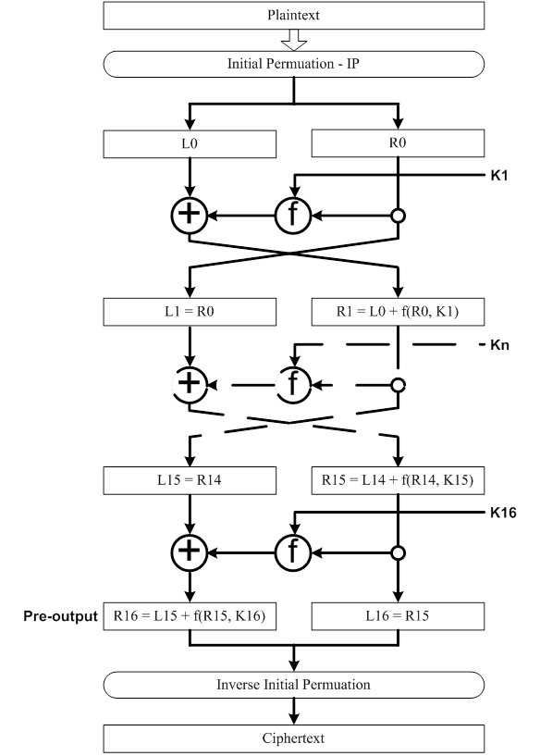
Hình 2.1. Giải thuật mã hóa DES
Hoán vị khởi tạo - IP: Hoán vị là thay đổi ví trí các bit trong một chuỗi giá trị nhưng không làm thay đổi giá trị của các bit này. Đây là bước đầu tiên trong quy trình mã hóa dữ liệu. 64 bit dữ liệu đầu vào, gọi là plaintext, sẽ được hoán vị theo bảng mô tả sau đây.
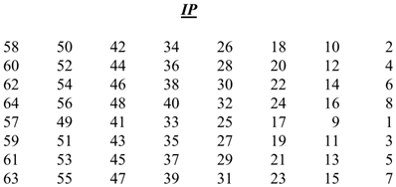
Hình 2.2. Sơ đồ hoán vị khởi tạo, ký hiệu IP
Chuỗi bit đầu vào được đánh số từ 1 đến 64 (tính từ trái qua phải). Sau đó, các bit này được thay đổi vị trí như sơ đồ IP, bit số 58 được đặt vào vị trí đầu tiên, bit số 50 được đặt vào vị trí thứ 2. Cứ như vậy, bit thứ 7 được đặt vào vị trí cuối cùng.
Sau hoán vị, chuỗi bit mới được phân ra làm hai đoạn, mỗi đoạn 32 bit để bắt đầu vào quy trình tính toán mã hóa với key. Đoạn bên trái ký hiệu là L, đoạn bên phải ký hiệu là R. Đoạn L gồm các bit từ bit số 1 đến bit số 32, đoạn R gồm các bit từ bit số 33 đến bit số 64. Đoạn L của lần tính toán sau sẽ chính là đoạn R của lần tính toán trước. Đoạn R của lần tính toán sau sẽ được tính từ đoạn R trước đó qua hàm mã hóa f(R, K) rồi XOR với đoạn L của lần tính trước đó.
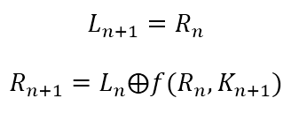
Hàm mã hóa f(R,K):
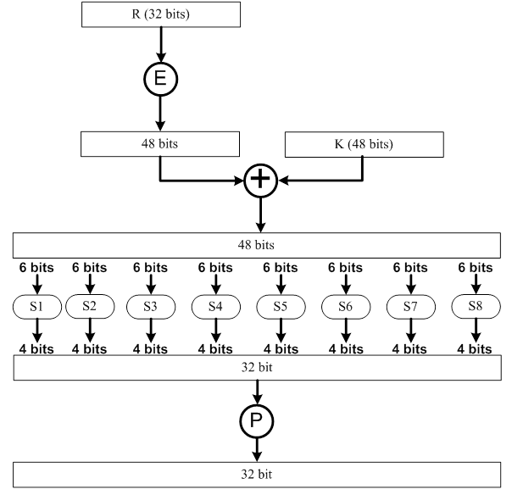
Hình 2.3. Tính toán hàm mã hóa f(R,K)
Đầu tiên, 32 bit của đoạn R được đánh số từ 1 đến 32 theo thứ tự từ trái qua phải. Giá trị này sẽ được chuyển đổi thông qua bảng tra E để tạo thành một giá trị 48 bit. Bit đầu tiên trong chuỗi giá trị 48 bit là bit số 32 của R, bit thứ 2 là bit số 1 của R, bit thứ 3 là bit số 2 của R và bit cuối cùng là bit số 1 của R.
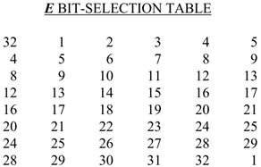
Hình 2.4. Bảng tra E
Sau khi tra bảng E, giá trị 48 bit được XOR với 48 bit của khóa vòng (cách tạo ra khóa vòng 48 bit sẽ được trình bày sau). Kết quả phép XOR được chia làm 8 block được đánh số từ 1 đến 8 theo thứ tự từ trái qua phải, mỗi block 6 bit. Mỗi block sẽ được biến đổi thông qua các hàm lựa chọn riêng biệt. Tương ứng với 8 block sẽ có 8 hàm chuyển đổi (selection function) riêng biệt là S1, S2, S3, S4, S5, S6, S7 và S8
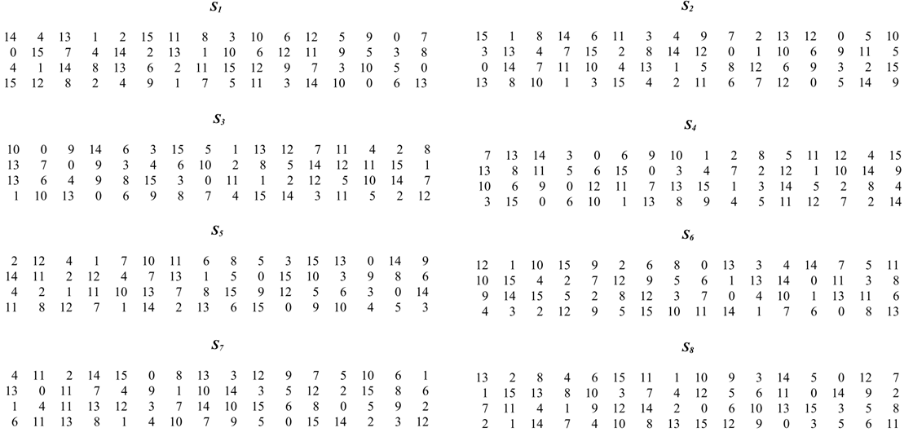
Hình 2.5. Các hàm S (selection fuction
Việc chuyển đổi giá trị của các hàm S1, S2, ..., S8 được thực hiện bằng cách tách block 6 bit thành hai phần. Phần thứ nhất là tổ hợp của bit đầu tiên và bit cuối cùng của block để tạo thành 2 bit chọn hàng của bảng S, bảng S có 4 hàng được đánh số từ 0 đến 3 theo thứ tự từ trên xuống. Phần thứ 2 là 4 bit còn lại dùng để chọn cột của bảng S, bảng S có 16 cột được đánh số từ 0 đến 15 theo thứ tự từ trái qua phải. Như vậy, với mỗi block 8 bit ta chọn được 1 giá trị trong bảng S. Giá trị này nằm trong khoảng từ 0 đến 15 sẽ được quy đổi thành chuỗi nhị phân 4 bit tương ứng. Các chuỗi nhị phân có được sau khi chuyển đổi từ S1 đến S8 sẽ được ghép lại theo thứ tự từ trái qua phải để tạo thành một giá trị 32 bit.
Ví dụ về việc thực hiện chuyển đổi hàm S, giả sử, giá trị block 6 bit đầu tiên là 011011. Ta tách chuỗi này ra làm hai tổ hợp giá trị là 01 (bit đầu tiên và bit cuối cùng) và 1101 (4 bit ở giữa). Hai tổ hợp này được dùng để chọn hàng và cột tương ứng như hình minh họa sau:
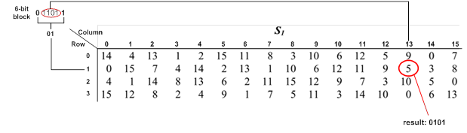
Hình 2.6. Minh họa việc sử dụng hàm S1
Tổ hợp 01 sẽ chọn hàng 1, tổ hợp 1101 sẽ chọn cột 13 và kết quả trả về là 5 có giá trị nhị phân 4 bit là 0101.
Qua bước chuyển đổi với các hàm lựa chọn S, kết quả thu được là một giá trị 32 bit. Giá trị này được đưa qua một hàm hoán vị P để tạo ra giá trị hàm f.
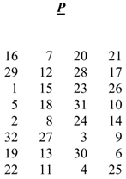
Hình 2.7. Hoán vị P trong thuật toán tính hàm mã hóa f(R,K)
Giá trị 32 bit thu được từ các chuyển đổi với hàm lựa chọn S sẽ được đánh số từ 1 đến 32 theo thứ tự từ trái qua phải. Theo bảng hoán vị P, bit đầu tiên sau hoán vị sẽ là bit số 16, bit thứ 2 sẽ là bit số 7 và bit cuối cùng sẽ là bit số 25. Hàm tính toán mã hóa f(R, K) được định nghĩa như sau:
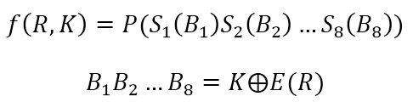
Trong đó:
- P(): là phép hoán vị P
- Sn: là phép chuyển đổi block n (n chạy từ 1 đến 8) với hàm lựa chọn S
- Bn: là block 6 bit thứ n (n chạy từ 1 đến 8). Block này lấy từ phép toán XOR giữa khóa vòng K và giá trị hàm E(R)
- E(R): là hàm chuyển đổi giá trị R 32 bit thành giá trị 48 bit
Tính khóa vòng - KS:
Một key có 64 bit nhưng chỉ có 56 bit được sử dụng để thực hiện tính toán giá trị khóa vòng. Key được chia làm 8 byte. Các bit ở vị trí 8, 16, 32, 40, 48, 56 và 64 là các bit parity được sử dụng để kiểm tra độ chính xác của key theo từng byte vì khi key được phân phối trên đường truyền đến bộ mã hóa giải mã thì có thể xảy ra lỗi. Parity được sử dụng là parity lẻ (odd parity).
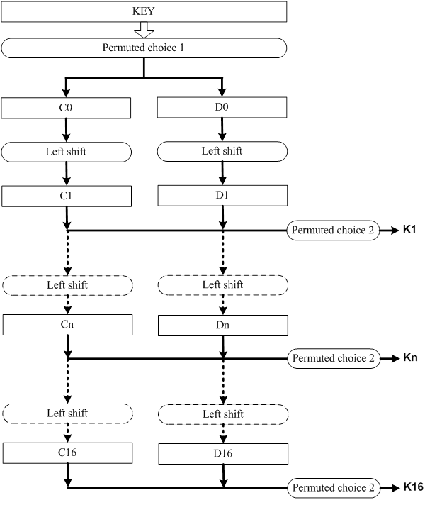
Hình 2.8. Thuật toán tính khóa vòng
Key gốc sẽ được thực hiện hoán vị lựa chọn PC-1. Key được đánh số từ 1 đến 64 theo thứ tự từ trái qua phải.
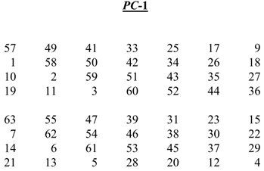
Hình 2.9. Bảng hoán vị lựa chọn PC-1
Bảng hoán vị lựa chọn PC-1 có hai phần. Phần đầu dùng để xác định giá trị C0 và phần sau dùng để xác định giá trị D0. Theo bảng trên thì C0 là chuỗi bit có thứ tự là 57, 49, 41, ..., 36 lấy từ key gốc, D0 là chuỗi bit có thứ tự là 63, 55, 47, ..., 4 lấy từ key gốc.
Sau khi xác định được giá trị ban đầu để tính key là C0 và D0 thì các khóa vòng Kn (với n từ 1 đến 16) sẽ được tính theo nguyên tắc giá trị của khóa vòng thứ n sẽ được tính từ giá trị khóa vòng thứ n-1.
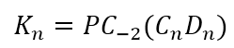
Trong đó Cn và Dn được tạo từ Cn-1 và Dn-1 bằng cách dịch trái các giá trị này với số bit được quy định trong bảng sau đây:
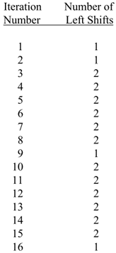
Hình 2.10. Bảng quy định số bit dịch trái khi tính khóa vòng
Ví dụ, theo bảng trên, C3 và D3 có được từ C2 và D2 bằng cách dịch trái 2 bit. Hay C16 và D16 có được từ C15 và D15 bằng cách dịch trái 1 bit. Dịch trái ở đây được hiểu là quay trái như minh họa sau đây:
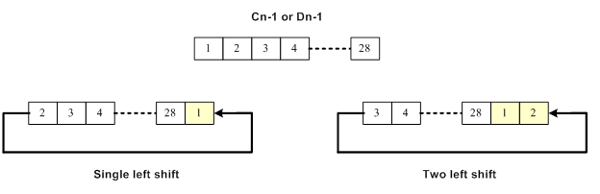
Hình 2.11. Minh họa phép dịch trái khi tính khóa vòng
Sau khi tính được Cn và Dn thì chuỗi CnDn sẽ được đánh số từ 1 đến 56 theo thứ tự từ trái sang phải và được hoán vị lựa chọn lần 2 theo bảng hoán vị PC-2.
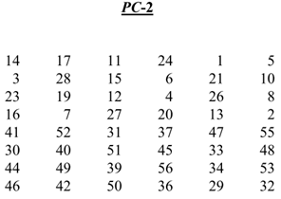
Hình 2.12. Bảng hoán vị lựa chọn PC-2
Như vậy bit đầu tiên của khóa vòng Kn là bit số 14 của chuỗi CnDn, bit thứ 2 là bit số 17 của chuỗi CnDn và bit cuối cùng là bit số 32 của chuỗi CnDn.
Hoán vị khởi tạo đảo IP-1: Đây là bước cuối cùng để tạo ra giá trị mã hóa. Giá trị của lần lặp mã hóa cuối cùng sẽ được hoán vị khởi tạo đảo IP-1 và tạo ra giá trị mã hóa plaintext.
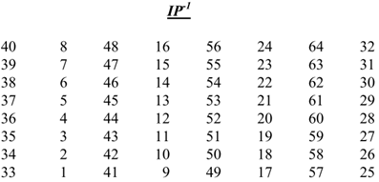
Hình 2.13. Bảng hoán vị khởi tạo đảo IP-1

2.2.2. Cấu trúc thuật toán DES
DES là thuật toán mã hóa theo khối, nó xử lý từng khối thông tin của bản rõ có độ dài xác định là 64 bit. Trước khi đi vào 16 chu trình chính, khối dữ liệu cần bảo mật sẽ được tách ra thành từng khối 64 bit, và từng khối 64 bit này sẽ lần lượt được đưa vào 16 vòng mã hóa DES để thực hiện. Input: Bản rõ M = m1m2…m64 là một khối 64 bit, khóa 64 bit K = k1k2…k64. Output: Bản mã 64 bit C = c1c2… c64
Bước 1: Sinh khóa con: Sử dụng thuật toán sinh khóa con từ khóa K ta sẽ được 16 khóa con K1, K2, … K16
Bước 2: Sử dụng phép hoán vị khởi đầu IP (Initial Permutation) để hoán vị các bit của M, kết quả nhận được chia thành 2 nửa là L0 = m63m62…m32, R0 = m31m30…m0.
Bước 3: Với i chạy từ i = 1 đến 16 thực hiện: Tính các Li và Ri theo công thức: Li = Ri-1 Ri = Li-1 XOR f(Ri-1, Ki) trong đó f(Ri-1, Ki) = R(S(E(Ri-1) XOR Ki)). Việc tính f(Ri-1, Ki) sẽ được trình bày chi tiết ở phần sau.
Bước 4: Đổi vị trí khối L16, R16 ta được khối R16L16 = b1b2…b64.
Bước 5: Sử dụng phép hoán vị kết thúc FP(Final Permutation – nghịch đảo với hoán vị khởi đầu IP) ta thu được bản mã cần tìm : C = IP-1(b1b2…b64)
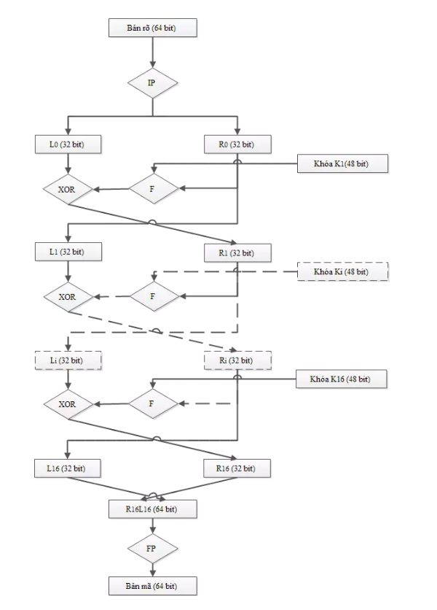
Hình 2.14. Cấu trúc thuật toán DES

2.2.2.1. Quá trình sinh khóa con
16 vòng lặp của DES chạy cùng thuật toán như nhau nhưng với 16 khóa con khác nhau. Các khóa con đều được sinh ra từ khóa chính của DES bằng thuật toán sinh khóa con.
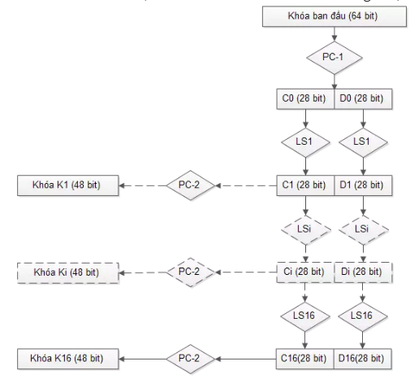
Hình 2.15. Quá trình sinh khoá con

Khóa ban đầu là 1 xâu có độ dài 64 bit, bit thứ 8 của mỗi byte sẽ được lấy ra để kiểm tra phát hiện lỗi, tạo ra chuỗi 56 bit. Sau khi bỏ các bit kiểm tra ta sẽ hoán vị chuỗi 56 bit này. Hai bước trên được thực hiện thông qua hoán vị ma trận PC-1 (Permuted choice 1).
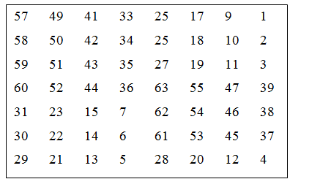

Tiếp theo ta kết quả sau khi PC-1 thành 2 phần : C0 : 28 bit đầu. D0 : 28 bit cuối. Mỗi phần sẽ được xử lý 1 cách độc lập. Ci = LSi(Ci-1) Di = LSi(Ci-1) với 1 ≤ i ≤ 16. LSi là biểu diễn phép dịch bit vòng (cyclic shift) sang trái 1 hoặc 2 vị trí tùy thuộc vào i.
Vòng lặp | 1 | 2 | 3 | 4 | 5 | 6 | 7 | 8 | 9 | 10 | 11 | 12 | 13 | 14 | 15 | 16
Số lần dịch trái | 1 | 1 | 2 | 2 | 2 | 2 | 2 | 2 | 1 | 2 | 2 | 2 | 2 | 2 | 2 | 1
Cuối cùng sử dụng hoán vị cố định PC-2 (Permuted choice 2) để hoán vị chuỗi CiDi 56 bit tạo thành khóa Ki với 48 bit.
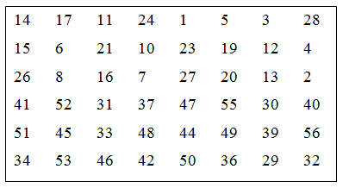

2.2.2.2. Quá trình mã hóa
Chia thành 3 giai đoạn:
Giai đoạn 1:
Với bản rõ cho trước x, 1 xâu x’ sẽ được tạo ra bằng cách hoán vị các bit của x theo hoán vị ban đầu IP.
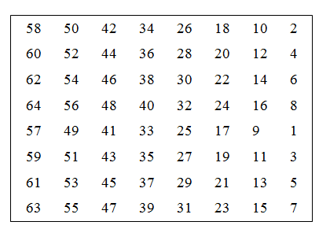
Tiếp theo x’ sẽ được chia thành 2 phần L0,R0. x’ = IP(x) = L0R0 Trong đó L0 là 32 bit đầu, R0 là 32 bit cuối.
Giai đoạn 2:
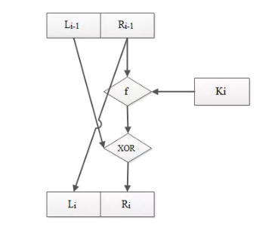
Tính toán 16 lần bằng 1 hàm xác định. Ta sẽ tính Li, Ri (1 ≤ i ≤ 16) theo quy tắc: Li = Ri-1. Ri = Li-1 XOR f(Ri-1, Ki). Với Ki là khóa được sinh ra ở quá trình tạo khóa, f là một hàm sẽ được trình bày ở phần sau.
Giai đoạn 3:
Áp dụng hoán vị kết thúc FP cho xâu bit R16L16 ta thu được bản mã y: y = FP(R16L16).
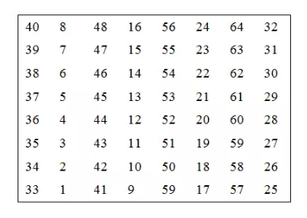

2.2.2.3. Quá trình giải mã
Quá trình giải mã của DES cũng tương tự quá trình mã hóa. Chỉ khác nhau ở: Li = Ri-1. Ri = Li-1 XOR f(Ri-1, K16-i+1). Như vậy khóa K của hàm F sẽ đi từ khóa K16 đến khóa K1.
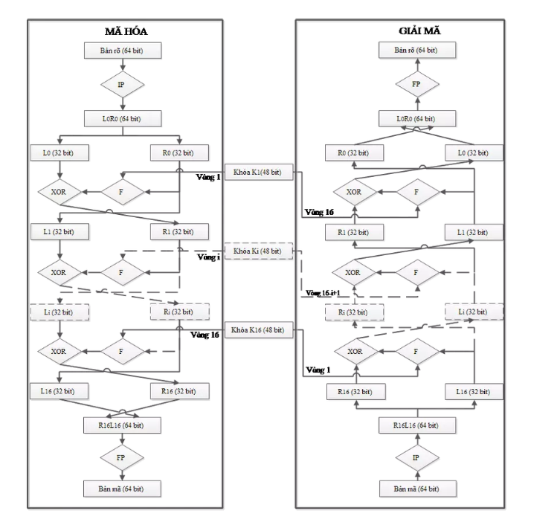

2.2.3. Mô tả hàm f
Đầu vào hàm f có 2 biến:
Biến thứ nhất: Ri-1 là xâu bit có độ dài 32 bit. - Biến thứ hai: Ki là xâu bit có độ dài 48 bit. Đầu ra của hàm f là xâu có độ dài 32 bit. Quy trình hoạt động của hàm f như sau:
Biến thứ nhất Ri-1 được mở rộng thành một xâu có độ dài 48 bit theo một hàm mở rộng hoán vị E (Expansion permutation). Thực chất hàm mở rộng E(Ri-1) là một hoán vị có lặp trong đó lặp lại 16 bit của Ri-1.
Tính E(Ri-1) XOR Ki.
Tách kết quả của phép tính trên thành 8 xâu 6 bit B1, B2, …, B8.
Đưa các khối 8 bit Bi vào 8 bảng S1, S2, …, S8 (được gọi là các hộp S-box). Mỗi hộp S-Box là một bảng 4*16 cố định có các cột từ 0 đến 15 và các hàng từ 0 đến 3. Với mỗi xâu 6 bit Bi = b1b2b3b4b5b6 ta tính được SiBi như sau: hai bit b1b6 xác định hàng r trong hộp Si, bốn bit b2b3b4b5 xác định cột c trong hộp Si. Khi đó, Si(Bi) sẽ xác định phần tử Ci = Si(r,c), phần tử này viết dưới dạng nhị phân 4 bit. Như vậy, 8 khối 6 bit Bi (1 ≤ i ≤ 8) sẽ cho ra 8 khối 4 bit Ci với (1 ≤ i ≤ 8).
Xâu bit C = C1C2C3C4C5C6C7C8 có độ dài 32 bit được hoán vị theo phép toán hoán vị P (hộp P-Box). Kết quả P(C) sẽ là kết quá của hàm f(Ri-1,Ki).

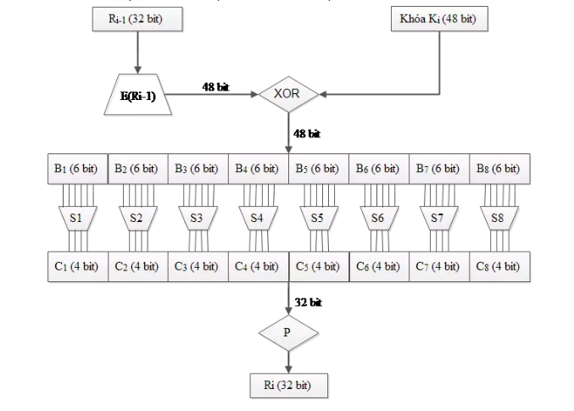

2.2.3.1. Hàm mở rộng E
Hàm ở rộng E sẽ tăng độ dài Ri-1 từ 32 bit lên 48 bit bằng cách thay đổi thứ tự các bit cũng như lặp lại các bit. Việc thực hiện này nhằm hai mục đích:
- Làm độ dài của Ri-1 cùng cỡ với khóa K để thực hiện việc cộng modulo XOR.
- Cho kết quả dài hơn để có thể được nén trong suốt quá trình thay thế. Tuy nhiên, cả hai mục đích này nhằm một mục tiêu chính là bảo mật dữ liệu. Bằng cách cho phép 1 bit có thể chèn vào hai vị trí thay thế, sự phụ thuộc của các bit đầu ra với các bit đầu vào sẽ trải rộng ra
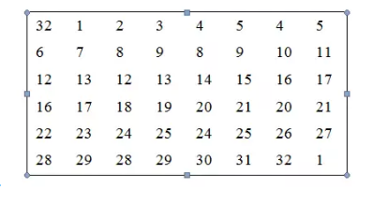

2.2.3.2. Các hộp S-box
Sau khi thực hiện phép XOR giữa E(Ri-1) và Ki, kết quả thu được chuỗi 48 bit chia làm 8 khối đưa vào 8 hộp S-box. Mỗi hộp S-Box sẽ có 6 bit đầu vào và 4 bit đầu ra. Kết quả thu được là một chuỗi 32 bit tiếp tục vào hộp P-Box.
Mỗi hàng trong mỗi hộp S là hoán vị của các số nguyên từ 0 đến 15
Các hộp S-box phi tuyến tính. nói cách khác, đầu ra không phải là biến đối tuyến tính của đầu vào.
Sự thay đổi của một bit, hai bit hoặc nhiều hơn sẽ dẫn đến sự biến đổi ở đầu ra.
Nếu hai đầu vào của một S-box bất kì chỉ khác nhau 2 bit ở giữa (bit 3 và 4) thì đầu ra sẽ khác nhau ít nhất 2 bit. Nói cách khác, S(x) và S(x XOR 001100) phải khác nhau ít nhất 2 bit.

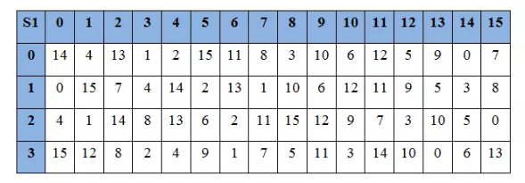

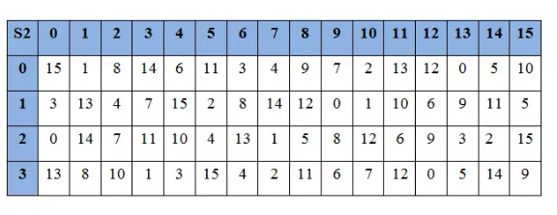
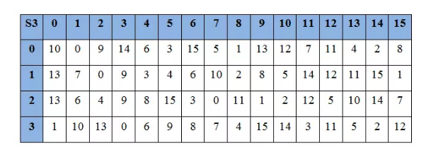
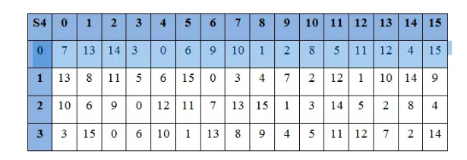
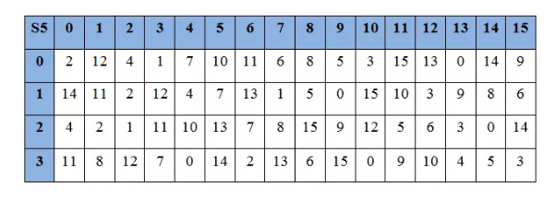
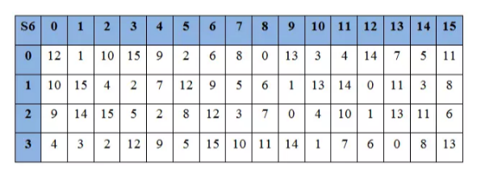
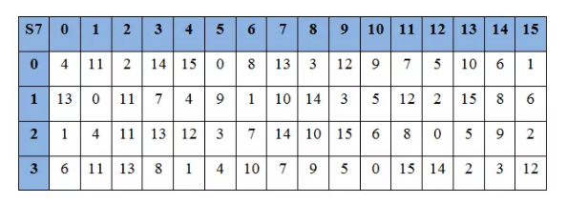
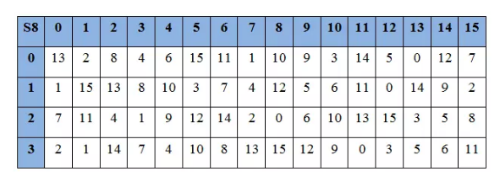

2.2.3.3. Hộp P-box
Mỗi 4 bit đầu ra của các hộp S-box sẽ được ghép lại, theo thứ tự các hộp và được đem vào hộp P-box. Hộp P-Box đơn giản chỉ là hoán vị các bit với nhau.
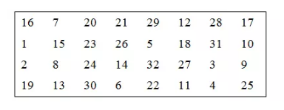

2.3.1. Thiết kế kịch bản chương trình
Chương trình được chia thành hai phần chính hiển thị song song: Mã hóa (bên trái) và Giải mã (bên phải). Mỗi phần bao gồm các bước thao tác rõ ràng, hỗ trợ người dùng thực hiện từng quá trình độc lập.

2.3.1.1. Phần Mã hóa
Bước 1: Nhập văn bản gốc
Người dùng có thể nhập trực tiếp vào ô “Văn bản gốc” hoặc nhấn nút Tải tệp văn bản để nhập nội dung từ một tệp ngoài.
Bước 2: Chọn độ dài khóa
Mặc định là 8 bytes (64-bit) – đúng chuẩn yêu cầu của thuật toán DES. Bước 3: Nhập khóa mã hóa
Người dùng nhập thủ công vào ô “Nhập khóa”, hoặc có thể nhấn nút Sinh khóa để chương trình tự tạo khóa hợp lệ. Có thể Lưu khóa lại hoặc Tải khóa đã lưu trước đó.
Bước 4: Chọn định dạng đầu ra
Người dùng chọn định dạng mã hóa đầu ra, ví dụ: Base64 (hỗ trợ hiển thị và lưu trữ dễ dàng hơn so với dạng nhị phân thuần).
Bước 5: Thực hiện mã hóa
Nhấn nút Mã hóa để hệ thống sử dụng thuật toán DES tiến hành mã hóa văn bản đầu vào với khóa đã cung cấp.
Kết quả sẽ hiển thị trong ô “Kết quả mã hóa”.
Bước 6: Lưu kết quả
Người dùng có thể nhấn Lưu kết quả để lưu nội dung đã mã hóa ra tệp, hoặc sao chép trực tiếp từ ô hiển thị.
Bước 7: Xóa nội dung
Nút Xóa dùng để làm trống toàn bộ các ô văn bản ở phần mã hóa để nhập dữ liệu mới.

2.3.1.2. Phần Giải mã
Bước 1: Nhập văn bản đã mã hóa Người dùng nhập trực tiếp văn bản mã hóa vào ô hoặc nhấn Tải tệp mã hóa để nhập từ tệp.
Bước 2: Chọn độ dài khóa Giống với phần mã hóa – giữ nguyên 8 bytes (64-bit).
Bước 3: Nhập khóa giải mã Người dùng nhập chính xác khóa đã dùng để mã hóa. Có thể tải khóa từ tệp (Tải khóa) hoặc dùng khóa đang lưu sẵn (Lưu khóa).
Bước 4: Chọn định dạng đầu vào Chọn định dạng tương ứng với định dạng đầu ra lúc mã hóa, ví dụ: Base64.
Bước 5: Thực hiện giải mã Nhấn nút Giải mã, chương trình sẽ dùng thuật toán DES với khóa đã nhập để khôi phục lại văn bản gốc từ dữ liệu mã hóa. Kết quả sẽ hiển thị trong ô “Kết quả giải mã”.
Bước 6: Lưu kết quả Có thể Lưu kết quả ra tệp hoặc sao chép từ ô kết quả. Bước 7: Xóa nội dung Nút Xóa dùng để làm trống toàn bộ các ô ở phần giải mã.

2.3.2. Giới thiệu ngôn ngữ lập trình

2.3.2.1. Lý do chọn C++ và Java
Việc lựa chọn C++ và Java làm ngôn ngữ lập trình chính để xây dựng chương trình mã hóa và giải mã thuật toán DES (Data Encryption Standard) được đưa ra dựa trên các tiêu chí về hiệu năng, tính linh hoạt, và khả năng ứng dụng thực tế.
- C++ – Ngôn ngữ mạnh về xử lý hệ thống và tối ưu hiệu suất
+ Hiệu năng cao: C++ là ngôn ngữ biên dịch, hoạt động gần với phần cứng nên rất phù hợp cho các thuật toán mã hóa cần thao tác bit, byte, và tính toán nhanh.
+ Quản lý bộ nhớ tốt: Cho phép lập trình viên kiểm soát trực tiếp bộ nhớ, từ đó giúp tối ưu hóa tốc độ thực thi, điều quan trọng trong xử lý mã hóa/giải mã dữ liệu lớn.
+ Thích hợp cho phần mềm nhúng: C++ thường được dùng trong các hệ thống nhúng, hệ thống bảo mật phần cứng hoặc các thiết bị cần mã hóa dữ liệu.
- Java – Ngôn ngữ đa nền tảng, dễ triển khai
+ Tính đa nền tảng (platform-independent): Java có thể chạy trên nhiều hệ điều hành thông qua máy ảo Java (JVM), giúp chương trình dễ dàng triển khai và sử dụng ở nhiều môi trường khác nhau.
+, Hỗ trợ thư viện mạnh mẽ: Java cung cấp sẵn các thư viện hỗ trợ mã hóa như javax.crypto, giúp lập trình viên dễ dàng tích hợp, thử nghiệm và mở rộng thuật toán DES hoặc so sánh với các chuẩn mã hóa khác.
+ Tính hướng đối tượng cao: Giúp xây dựng chương trình theo mô hình mô-đun, dễ quản lý, bảo trì và mở rộng.
- So sánh và ứng dụng thực tiễn:
+ Việc triển khai cùng một thuật toán trên hai ngôn ngữ khác nhau giúp:
- So sánh hiệu suất và khả năng triển khai.
- Tăng tính linh hoạt khi tích hợp vào các hệ thống khác nhau (ví dụ: C++ cho thiết bị nhúng, Java cho ứng dụng web hoặc desktop).
- Củng cố kiến thức lập trình thuật toán, xử lý bit, và bảo mật.
Việc chọn C++ và Java để xây dựng chương trình mã hóa và giải mã DES giúp đảm bảo chương trình đạt được hiệu suất, độ linh hoạt và khả năng mở rộng cần thiết. Đồng thời, đây cũng là hai ngôn ngữ phổ biến trong lĩnh vực an toàn thông tin và phát triển phần mềm hiện nay.

2.3.2.2. Các thư viện hỗ trợ thao tác bit và số học nhị phân
*) Trong C++
- Thư viện <bitset>
+ Hỗ trợ thao tác trên chuỗi bit cố định (bit-level).
+ Có thể dễ dàng thực hiện các phép toán logic: AND, OR, XOR, NOT.- Toán tử bit mặc định (&, |, ^, ~, <>)
+ Cho phép thao tác trực tiếp trên số nguyên.
- Thư viện <cstdint>
Cung cấp kiểu số nguyên có độ dài cố định (ví dụ: uint32_t, uint64_t), giúp thao tác nhị phân chính xác hơn.
- Thư viện <climits> hoặc <limints>
Dùng để xác định giới hạn số nguyên (số bit, giá trị min/max) khi thao tác mã hóa.
*) Trong Java
- Lớp Integer, Long, Byte
+ Cung cấp nhiều hàm tiện ích cho thao tác bit:
* Integer.toBinaryString(int)
* Integer.bitCount(int)
* Integer.rotateLeft(x, n), rotateRight(x, n)
* Integer.reverse(int)
- Toán tử bit (&, |, ^, ~, <>, >>>)
Java hỗ trợ đầy đủ các phép toán nhị phân trên kiểu int, long.
- Thao tác với mảng byte (byte[])
+, Thường dùng trong mã hóa dữ liệu nhị phân (đặc biệt khi làm việc với DES).
+, Có thể kết hợp với ByteBuffer hoặc các hàm thao tác bit để truy xuất cụ thể

2.3.3.1.Chương trình demo bằng ngôn ngữ Java

Bước 1: Thực hiên nhập bản mã và mã hóa
1. Nhập nội dung cần mã hóa vào ô 'Văn bản gốc' (ví dụ: 'xin chao moi nguoi').
2. Nhập khóa vào ô 'Nhập khóa' (ví dụ: '22F1E653B02CFFB4').
3. Chọn định dạng đầu ra là Base64.
4. Nhấn nút 'Mã hóa' để thực hiện mã hóa.
5. Một thông báo 'Mã hóa thành công' sẽ hiện ra và kết quả hiển thị ở ô 'Thông báo'
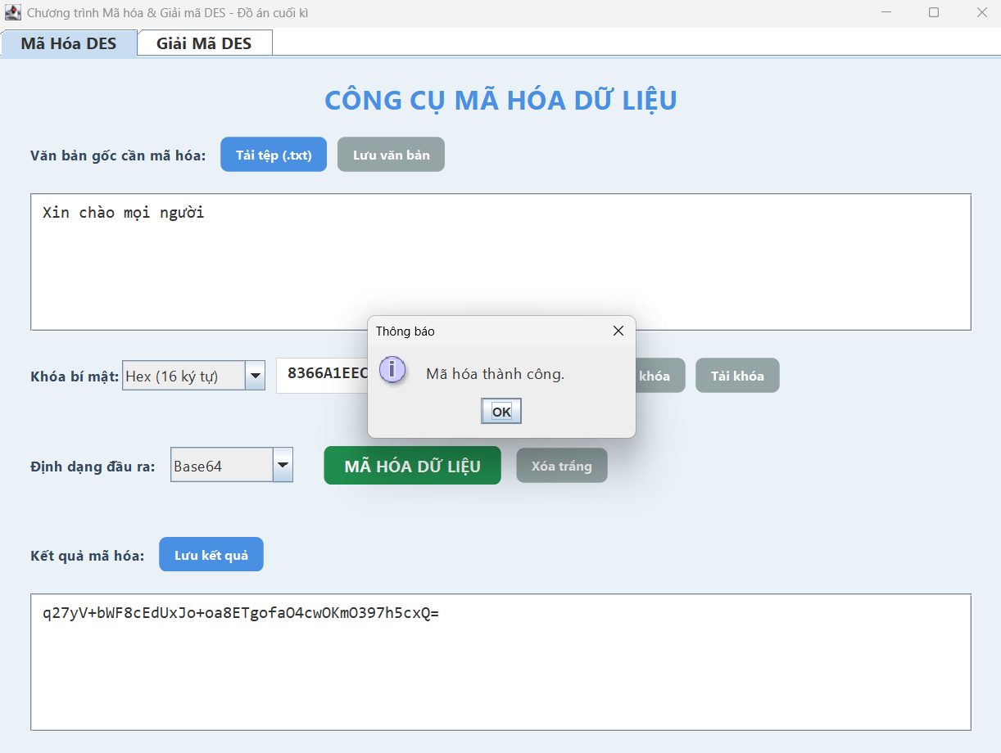
Bước 2: Lưu file bản mã
1. Sau khi mã hóa, có thể lưu bản mã bằng cách nhấn nút 'Lưu kết quả'.
2. Hộp thoại lưu file hiện ra, người dùng chọn vị trí và đặt tên file (ví dụ: hello.txt).
3. Nhấn 'Save' để lưu bản mã vào máy tính.
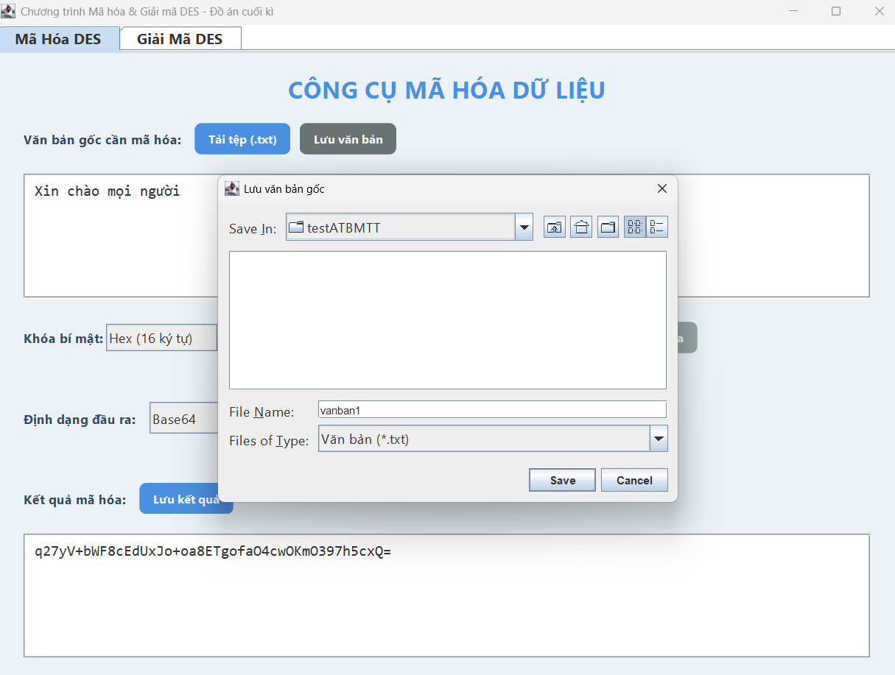
Bước 3: Tải file bản mã
1. Nhấn nút 'Tải tệp mã hóa' ở phần Giải mã.
2. Hộp thoại chọn file xuất hiện, người dùng chọn file chứa bản mã đã lưu.
3. Nhấn 'Open' để tải nội dung bản mã vào chương trình.
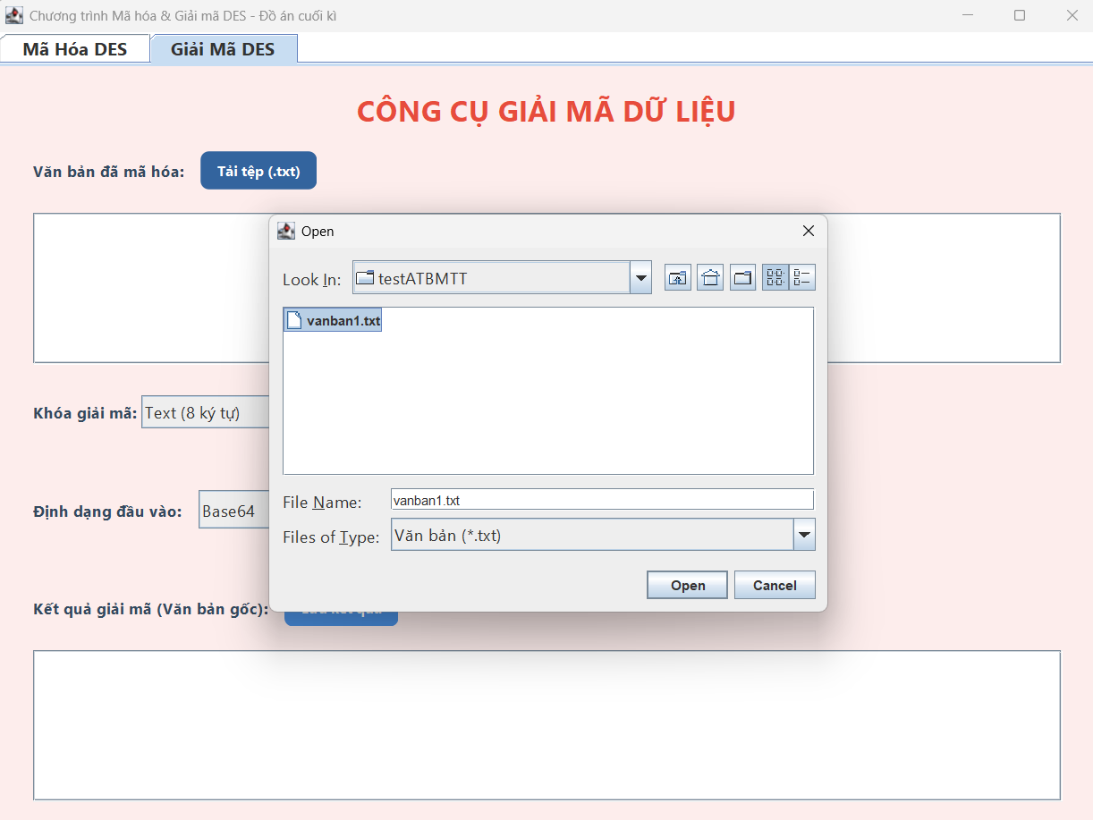
Bước 4: Thực hiện giải mã
1. Sau khi tải bản mã và nhập đúng khóa giải mã, nhấn nút 'Giải mã'.
2. Chương trình sẽ hiển thị văn bản gốc đã được giải mã thành công.
3. Một hộp thoại thông báo 'Giải mã thành công' sẽ xuất hiện.
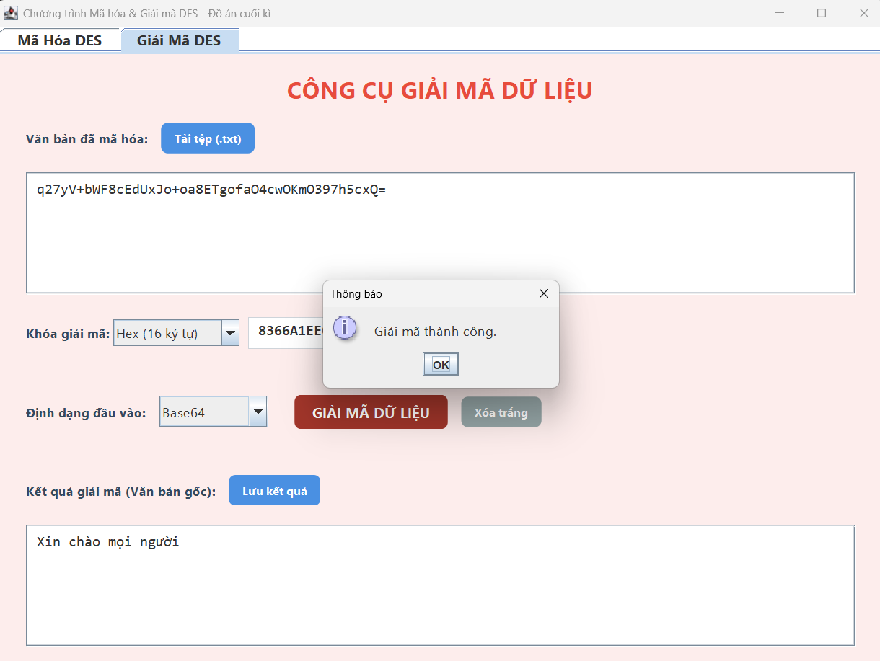

2.3.3.2. Chương trình demo bằng ngôn ngữ C++
Bước 1: Thực hiện nhập bản mã và mã hóa
1. Nhập nội dung cần mã hóa vào ô "Van ban goc" (ví dụ: "xin chao moi nguoi").
2. Nhập khóa vào ô "Nhap khoa" (ví dụ: "22F1E653B02CFFB4").
3. Nhấn nút "Ma hoa" để thực hiện mã hóa.
4. Một thông báo "Ma hoa thanh cong!" sẽ hiện ra và kết quả hiển thị ở ô "Ket qua ma hoa".

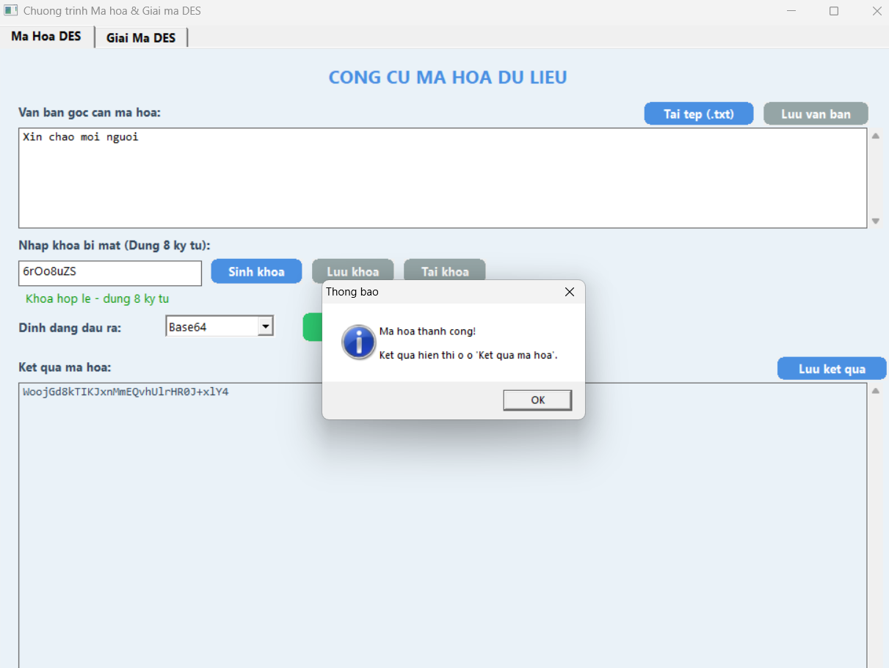
Hình 14. Kết quả mã hóa thành công – C++
Bước 2: Lưu file bản mã
1. Sau khi mã hóa thành công, nhấn nút "Luu ket qua" để lưu bản mã.
2. Hộp thoại lưu file hiện ra, người dùng chọn vị trí và đặt tên file (ví dụ: hello.txt).
3. Nhấn "Lưu" để lưu bản mã vào máy tính.

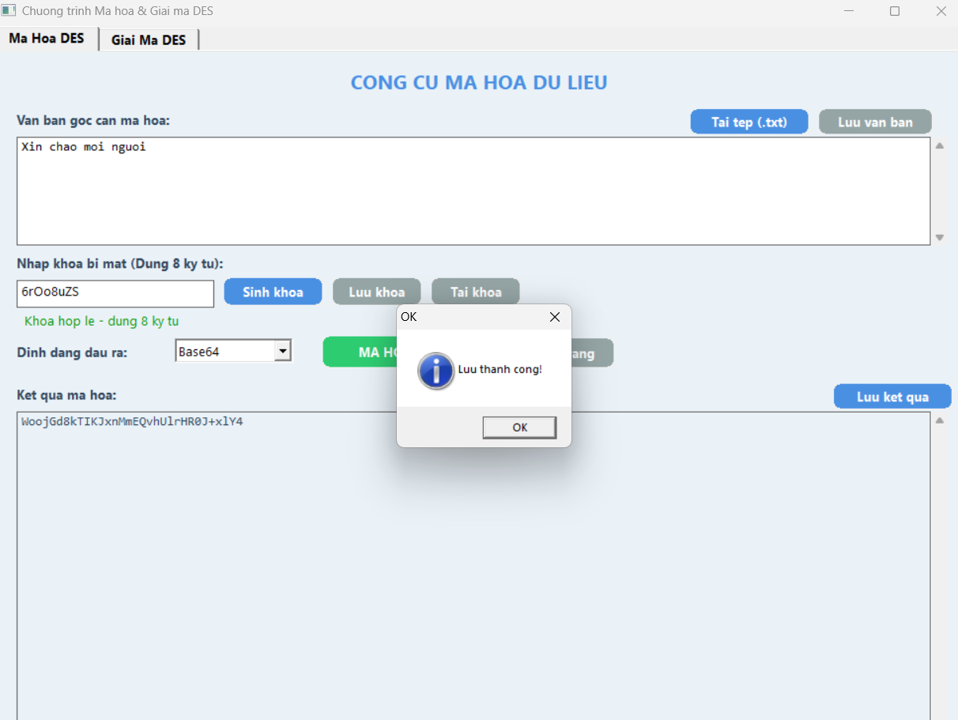
Hình 15. Hộp thoại lưu file bản mã – C++
Bước 3: Tải file bản mã
1. Nhấn nút "Tai tep ma hoa" ở phần Giải mã.
2. Hộp thoại chọn file xuất hiện, người dùng chọn file bản mã đã lưu (hello.txt).
3. Nhấn "Mở" để tải nội dung bản mã vào chương trình.

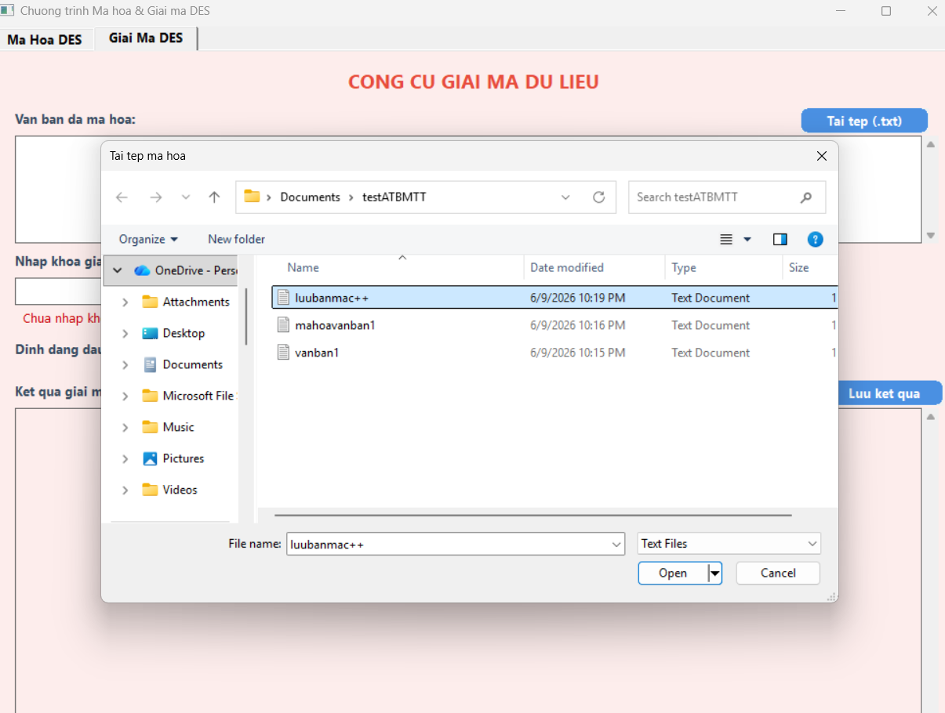
Hình 16. Hộp thoại chọn file bản mã – C++
Bước 4: Thực hiện giải mã
1. Sau khi tải bản mã thành công, hệ thống hiển thị thông báo "Da tai van ban ma hoa thanh cong!".
2. Nhập đúng khóa giải mã vào ô "Nhap khoa" ở phần Giải mã.
3. Nhấn nút "Giai ma", chương trình sẽ hiển thị kết quả giải mã ở ô "Ket qua giai ma".

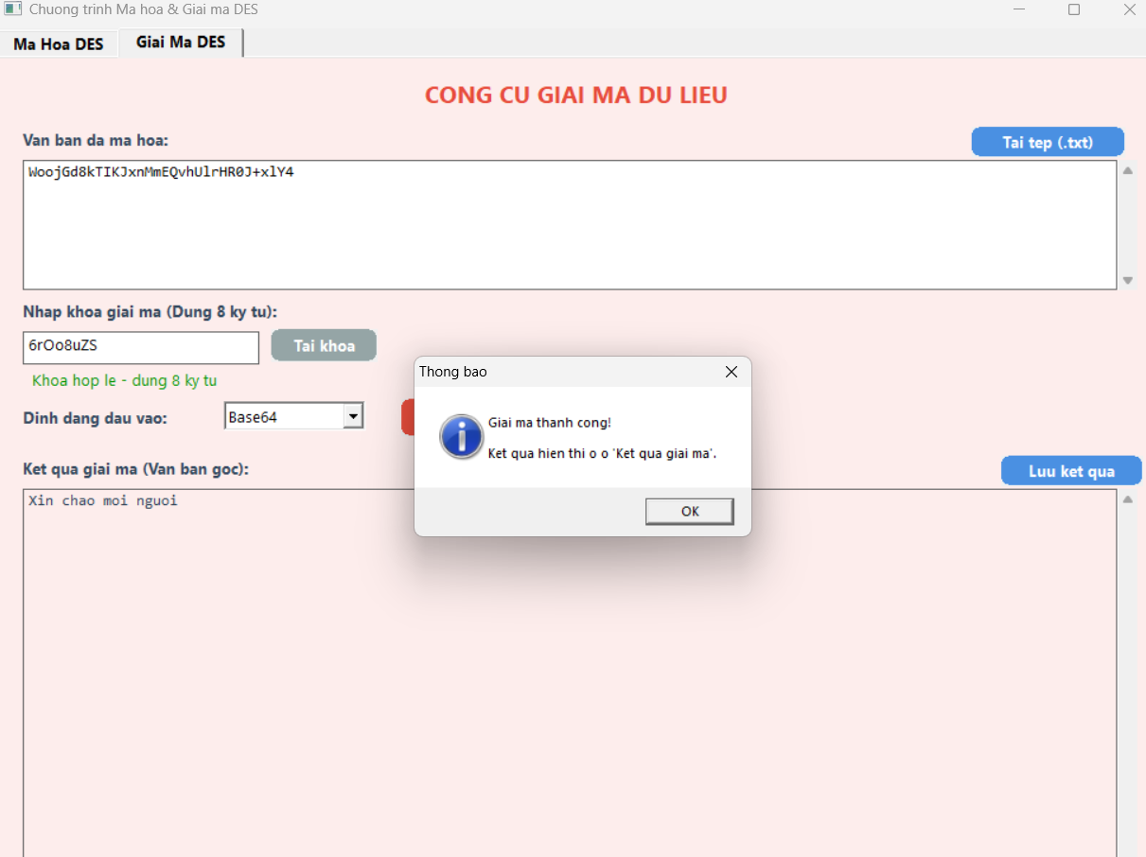
Hình 17. Thông báo tải bản mã thành công và sẵn sàng giải mã – C++

Chương 3: Kết luận và bài học kinh nghiệm

3.1 Kiến thức kỹ năng đã học được

3.1.1 Hiểu cơ chế mã hóa đối xứng và thuật toán DES
Sau quá trình tìm hiểu và triển khai, nhóm đã nắm vững nguyên lý hoạt động của thuật toán mã hóa DES – một trong những thuật toán mã hóa đối xứng được sử dụng phổ biến trong nhiều thập kỷ trước. Nhóm hiểu rõ cách thức DES chia dữ liệu thành các khối 64-bit, thực hiện mã hóa qua 16 vòng xử lý với các bước hoán vị, thay thế và Quá trình sinh khóa con từ khóa chính. Đồng thời, nhóm cũng nhận thức rõ ưu điểm của mã hóa đối xứng như tốc độ nhanh, cấu trúc thuật toán rõ ràng, cũng như các hạn chế về độ an toàn nếu không có biện pháp quản lý khóa tốt

3.1.2 Cài đặt và vận dụng thuật toán bảo mật vào lập trình C++ và Java
Bằng cách triển khai thuật toán DES trên cả hai ngôn ngữ lập trình C++ và Java, nhóm không chỉ phát triển kỹ năng mã hóa và giải mã mà quá trình này giúp nhóm hiểu sâu hơn về cách xử lý dữ liệu nhị phân trong các ngôn ngữ lập trình khác nhau, áp dụng các cấu trúc dữ liệu phù hợp như mảng, vector để lưu trữ và xử lý khối dữ liệu và làm quen với cách quản lý bộ nhớ, xử lý chuỗi nhị phân và tối ưu hóa chương trình. Việc áp dụng lý thuyết vào thực hành thông qua lập trình đã giúp nhóm củng cố tư duy thuật toán, khả năng làm việc nhóm và giải quyết vấn đề một các tốt hơn.

3.2 Bài học kinh nghiệm

3.2.1 Tầm quan trọng của xử lý dữ liệu nhị phân và bit khi lập trình bảo mật
Trong quá trình trực tiếp xây dựng và phát triển chương trình, nhóm nhận thấy việc xử lý chính xác dữ liệu ở cấp độ bit là một yếu tố cực kỳ quan trọng khi lập trình an toàn bảo mật. Khác với các bài toán lập trình thông thường, thuật toán mã hóa thao tác trực tiếp trên từng khối dữ liệu nhị phân nhỏ nhất. Do đó, chỉ cần một sai lệch nhỏ trong các thao tác cơ bản như hoán vị, dịch chuyển bit hay áp dụng thay thế qua hộp S-box cũng có thể làm sai lệch toàn bộ quy trình, dẫn đến kết quả mã hóa bị sai hoàn toàn.
Điểm đặc thù này đòi hỏi người lập trình phải có sự kiên nhẫn, tính tỉ mỉ cao cùng với kỹ năng gỡ lỗi (debug) thật tốt để có thể rà soát và kiểm tra chi tiết từng bước thực hiện của thuật toán. Nhờ quá trình khắc phục những lỗi sai đó, nhóm đã học hỏi thêm được cách vận dụng các công cụ debug để theo dõi sát sao sự thay đổi giá trị của từng biến bit trong các vòng lặp. Đồng thời, nhóm cũng biết cách in ra các kết quả trung gian để đem so sánh cẩn thận với các bộ test case chuẩn, từ đó phát hiện lỗi logic nhanh chóng hơn. Những bài học và kinh nghiệm thực hành tỉ mỉ này sẽ là nền tảng rất hữu ích, giúp nhóm tự tin và làm việc hiệu quả hơn khi tiếp cận với các thuật toán mã hóa phức tạp khác sau này.

3.2.2. Thách thức trong thao tác bit giữa các ngôn ngữ lập trình
Quá trình triển khai thuật toán DES đã đặt ra cho nhóm những thách thức không nhỏ khi phải thao tác trực tiếp với các bit trên những ngôn ngữ lập trình khác nhau, cụ thể:
- Đối với C++: Khó khăn lớn nhất nằm ở việc quản lý bộ nhớ. Khi làm việc với các mảng dữ liệu lớn, đặc biệt là quá trình đọc/ghi và mã hóa các file dung lượng cao, việc cấp phát và giải phóng bộ nhớ cần được kiểm soát chặt chẽ để tối ưu hiệu suất và tránh rò rỉ bộ nhớ (memory leak).
- Đối với Java: Rào cản chính là việc ngôn ngữ này không hỗ trợ trực tiếp kiểu số nguyên không dấu (unsigned integer). Để thao tác bit hiệu quả và chính xác, nhóm đã phải cẩn trọng trong các phép dịch bit và linh hoạt sử dụng các lớp bọc (wrapper classes) kết hợp với kỹ thuật mặt nạ bit (bitmasking).
- Vấn đề về kiến trúc hệ thống (Endianness): Cả hai ngôn ngữ đều yêu cầu người lập trình phải hiểu rõ về Endianness (cách sắp xếp byte trong bộ nhớ) cũng như cách biểu diễn số nguyên, nhằm tránh sai lệch dữ liệu khi chuyển đổi và tính toán.
Nhìn chung, việc kiểm soát các giá trị nhị phân, xử lý lỗi tràn bộ nhớ (overflow), hay thực hiện các phép dịch bit trái/phải là những thử thách đòi hỏi sự chính xác tuyệt đối. Tuy nhiên, chính quá trình giải quyết những rào cản này đã giúp nhóm tiến bộ vượt bậc về tư duy lập trình hệ thống, đồng thời rèn luyện được khả năng phân tích và xử lý lỗi logic trong phát triển phần mềm an toàn thông tin.

3.2.3. Tính thực tiễn và hạn chế của DES trong bối cảnh hiện đại so với các thuật toán mã hóa khác
DES từng là một trong những thuật toán mã hóa đối xứng quan trọng nhất trong lịch sử, nhưng hiện nay không còn phù hợp với yêu cầu bảo mật ngày càng cao.
Độ dài khóa chỉ 56 bit khiến DES dễ bị tấn công bằng phương pháp vét cạn (brute-force).
So với các thuật toán mới hơn như AES, Blowfish hay ChaCha20, DES có độ an toàn thấp hơn và hiệu suất xử lý kém linh hoạt trong các ứng dụng cần hiệu năng cao.
Nhờ cấu trúc đơn giản và rõ ràng, DES vẫn là công cụ học tập hữu ích để giúp người học nắm bắt nguyên lý cơ bản của mã hóa đối xứng và kỹ thuật xử lý bit trong an toàn thông tin.

Tài liệu tham khảo
(Sắp xếp theo ngôn ngữ: Việt, Anh, Pháp, Đức, Nga…)
[1]. Nguyễn Xuân Dũng, Bảo mật thông tin – Mô Hình và ứng dụng, NXB thống kê, 2009.
[2]. Bùi Doãn Khanh, Nguyễn Đình Thúc, Mã hóa thông tin – Lý thuyết và ứng dụng, NXB Lao động xã hội, 2011.
[3]. William Stallings, Cryptography and Network Security Principles and Practices, Fourth Edition, Prentice Hall, 2005.
…
[n]. http://www.hhs.com

